คู่มือการใช้งานระบบ Timesheet
เวอร์ชัน: 4.0 ภาษาไทย อัปเดตล่าสุด: 31 มีนาคม 2026 ระบบ: RIS Timesheet & Cost Allocation System

สารบัญ
- ภาพรวมระบบ
- การเข้าใช้งาน
- หน้าหลัก (Dashboard)
- การกรอกเวลา (Time Entry)
- ฟีเจอร์ AI (AI-Powered Features)
- การอนุมัติ (Approval Workflow)
- รหัสงาน (Charge Codes)
- ปฏิทินและวันลา
- รายงาน (Reports & Analytics)
- งบประมาณ (Budget)
- การตั้งค่า (Settings)
- จัดการระบบ (Admin)
- สิทธิ์การใช้งานตามบทบาท
- สรุปขั้นตอนประจำสัปดาห์

ใครควรอ่านส่วนไหน (Who Should Read What)
คู่มือนี้ครอบคลุมทุกตำแหน่ง — ใช้ตารางด้านล่างเพื่อข้ามไปยังส่วนที่เกี่ยวข้องกับคุณ:
ตำแหน่ง | สัญลักษณ์ | ส่วนที่ควรอ่าน
พนักงานทั่วไป (Employee) | 👤 | บทที่ 1–4 ภาพรวม, เข้าสู่ระบบ, Dashboard, กรอกเวลา+ส่งอนุมัติ+OT · บทที่ 5 ฟีเจอร์ AI · 8 ปฏิทิน · 11 ตั้งค่า · 14 สรุปขั้นตอน
หัวหน้างาน / Manager (Charge Manager) | 👔 | ทุกส่วนของพนักงาน + บทที่ 6 อนุมัติ Timesheet · 7 รหัสงาน
ผู้ดูแลระบบ (Admin) | ⚙️ | ทุกส่วน รวมถึง บทที่ 9 รายงาน · 10 งบประมาณ · 12 จัดการระบบ · 13 สิทธิ์ตามบทบาท
PMO / Finance (ฝ่ายวางแผน / การเงิน) | 📊 | ทุกส่วนของพนักงาน + บทที่ 7 รหัสงาน · 9 รายงาน · 10 งบประมาณ
💡 เคล็ดลับ: หัวข้อที่มีสัญลักษณ์ตำแหน่ง (เช่น 👤 👔 ⚙️ 📊) หมายความว่าส่วนนั้นเกี่ยวข้องกับตำแหน่งนั้นเป็นหลัก

1. ภาพรวมระบบ 👤👔⚙️📊
ระบบ Timesheet เป็นเครื่องมือบันทึกเวลาทำงานและจัดสรรต้นทุนขององค์กร ใช้งานผ่านเว็บเบราว์เซอร์ได้ทุกอุปกรณ์
ระบบนี้ทำอะไรได้:
ความสามารถ | รายละเอียด
บันทึกเวลา | กรอกชั่วโมงทำงานรายสัปดาห์ แยกตามรหัสงาน (Charge Code)
ส่ง-อนุมัติ | ส่งใบบันทึกเวลาให้หัวหน้าตรวจสอบและอนุมัติ
ปฏิทินและวันลา | ดูวันหยุด วันลา และขอลาพักร้อน
ติดตามงบประมาณ | เปรียบเทียบงบที่ตั้งไว้กับค่าใช้จ่ายจริง
รายงาน | วิเคราะห์ต้นทุน อัตรา chargeability แยกตามโปรแกรม/หน่วยงาน/บุคคล
การแจ้งเตือน | แจ้งเตือนกำหนดส่ง สถานะอนุมัติ และงบประมาณ
เมนูหลักทางซ้ายมือ (Sidebar):
ไอคอน | หน้า | ผู้ที่เห็น
🏠 Dashboard | หน้าหลัก | ทุกคน
🕐 Time Entry | บันทึกเวลา | ทุกคน
📅 Calendar | ปฏิทินและวันลา | ทุกคน
🏷️ Charge Codes | รหัสงาน | หัวหน้า, ผู้ดูแล
✅ Approvals | อนุมัติ | หัวหน้า, ผู้ดูแล
📊 Reports | รายงาน | ผู้บริหาร, การเงิน
💰 Budget | งบประมาณ | ผู้บริหาร, การเงิน
👥 Admin (Users) | จัดการผู้ใช้ | ผู้ดูแลระบบ
📅 Admin (Calendar) | จัดการปฏิทิน | ผู้ดูแลระบบ
⚙️ Settings | ตั้งค่า | ทุกคน

2. การเข้าใช้งาน 👤👔⚙️📊

2.1 เข้าสู่ระบบ (Login)
ขั้นตอน:
- เปิดเว็บไซต์ระบบ Timesheet ขององค์กร
- กรอก อีเมล ในช่องแรก (ตัวอย่าง: you@central.co.th)
- กรอก รหัสผ่าน ในช่องที่สอง
  - กดปุ่ม “Show” ด้านขวาของช่องรหัสผ่าน เพื่อแสดงรหัสผ่านที่พิมพ์
- กดปุ่มสีเขียว “Sign In”
วิธีเข้าสู่ระบบอื่น:
- กดปุ่ม “Sign in with Microsoft” (ปุ่มสีขาวมีโลโก้ Microsoft) เพื่อเข้าด้วยบัญชี Microsoft ขององค์กร
- ถ้าลืมรหัสผ่าน กดลิงก์ “Forgot password?” ด้านล่าง → ระบบจะส่งอีเมลให้ตั้งรหัสผ่านใหม่

2.2 ส่วนต่าง ๆ ของหน้าจอ
เมื่อเข้าสู่ระบบแล้ว จะเห็น:
- แถบเมนูด้านซ้าย (Sidebar) — ไอคอนสำหรับเปิดหน้าต่าง ๆ โดยมีโลโก้ RIS อยู่ด้านบนสุด (บางเมนูจะมองเห็นเฉพาะบางตำแหน่ง)
- แถบด้านบน — ปุ่มแฮมเบอร์เกอร์ (☰) + ชื่อหน้าที่เปิดอยู่
- ปุ่มกระดิ่ง — แจ้งเตือน (มุมขวาบน)
- รูปโปรไฟล์ — มุมขวาบน กดเพื่อดูเมนูโปรไฟล์/ออกจากระบบ

2.3 ออกจากระบบ
กดที่ รูปโปรไฟล์ (ตัวอักษรย่อ) ที่มุมขวาบน → เลือก “Log out”

3. หน้าหลัก (Dashboard) 👤👔⚙️📊
ทุกคนเห็นหน้านี้
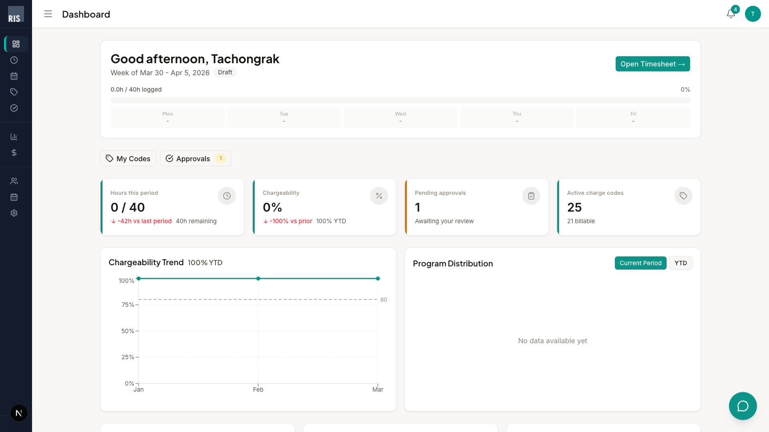
หน้าหลัก Dashboard
หน้าหลักแสดงภาพรวมการทำงานของคุณในสัปดาห์ปัจจุบัน:

3.1 ส่วนต้อนรับ (ด้านบน)
สิ่งที่แสดง | ตัวอย่าง
คำทักทาย + ชื่อ | “Good evening, Tachongrak”
ช่วงสัปดาห์ | “Week of Mar 30 - Apr 5, 2026”
สถานะใบบันทึกเวลา | ป้ายสี เช่น Draft, Submitted, Approved, Rejected

3.2 แถบความคืบหน้า (Progress Bar)
- แสดง ชั่วโมงที่บันทึกแล้ว / เป้าหมาย เช่น “0.0h / 40h logged”
- ด้านล่างมีแถบแยกรายวัน จ.–พฤ. (และต่อไป) แสดงชั่วโมงแต่ละวัน

3.3 ปุ่มลัด (Quick Buttons)
ปุ่ม | ทำอะไร
My Codes | ดูรหัสงานที่มอบหมายให้คุณ
Approvals (มีตัวเลขสีส้ม) | ดูใบบันทึกเวลาที่รอคุณอนุมัติ (สำหรับหัวหน้า)

3.4 กล่องตัวเลข KPI (4 กล่อง)
กล่อง | ความหมาย | ตัวอย่าง
Hours this period | ชั่วโมงที่บันทึกในสัปดาห์นี้ / เป้าหมาย | 0 / 40
Chargeability | อัตราการ charge งาน (เปอร์เซ็นต์) | 0%
Pending approvals | จำนวนใบที่รอคุณอนุมัติ | 1
Active charge codes | จำนวนรหัสงานที่ใช้งานอยู่ | 25
แต่ละกล่องมีข้อมูลเปรียบเทียบ เช่น “−42h vs last period” หรือ “−100% vs prior”

3.5 การแจ้งเตือน (Notifications Panel)
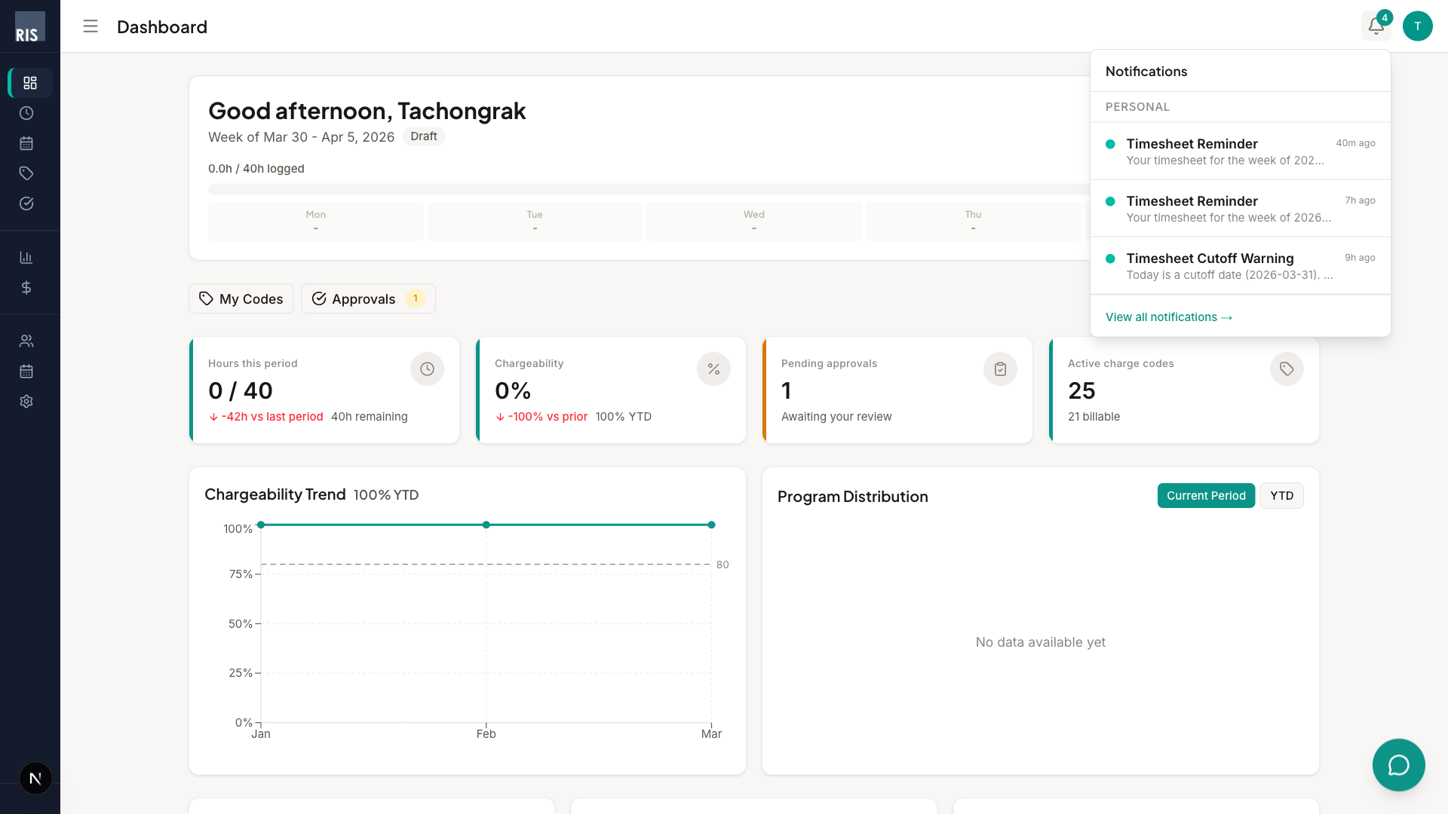
แผงการแจ้งเตือน
กดที่ ไอคอนกระดิ่ง มุมขวาบน → แผงแจ้งเตือนจะเลื่อนออกมาจากด้านขวา แสดงรายการแจ้งเตือนล่าสุด เช่น:
- สถานะ Pipeline (CI/CD)
- การอนุมัติที่รอดำเนินการ
- เตือนกำหนดส่ง
กด “view all notifications →” เพื่อดูทั้งหมด

4. การกรอกเวลา (Time Entry) 👤
ทุกคนใช้หน้านี้
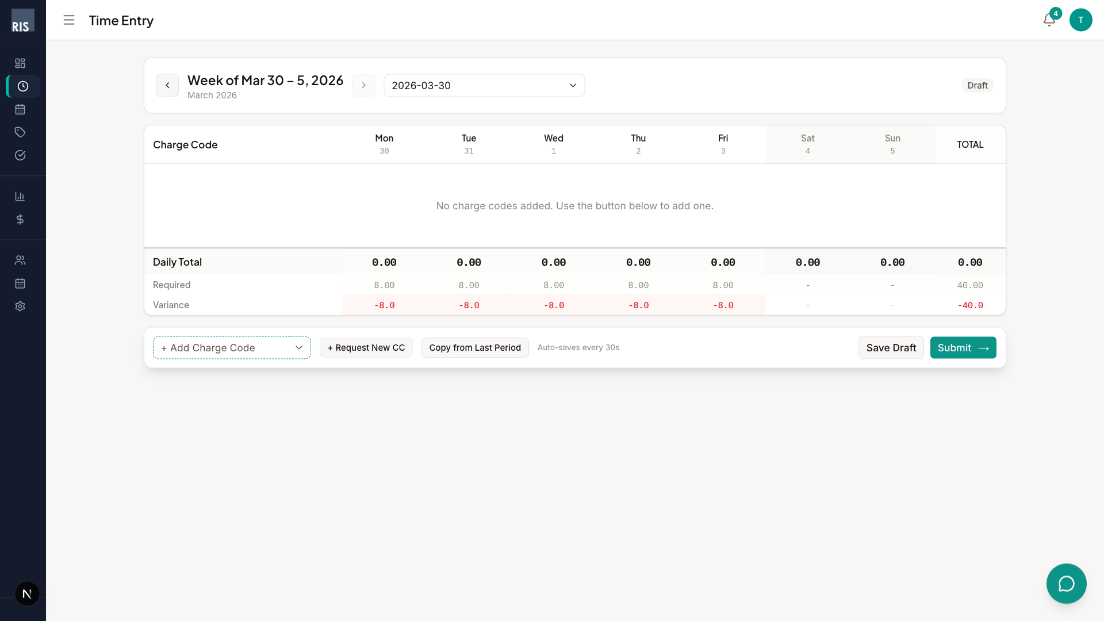
บันทึกเวลาทำงาน
หน้า Time Entry เป็น ตารางรายสัปดาห์ (Weekly Grid) สำหรับกรอกชั่วโมงทำงาน

4.1 เลือกสัปดาห์
กดตรงไหน | ทำอะไร
ปุ่ม < (ลูกศรซ้าย) ข้าง “Week of…” | ย้อนไปสัปดาห์ก่อนหน้า
ปุ่ม > (ลูกศรขวา) | ไปสัปดาห์ถัดไป
ช่อง วันที่ dropdown (เช่น “2026-03-30”) | เลือกสัปดาห์ที่ต้องการโดยตรง
ด้านบนแสดงข้อความเช่น “Week of Mar 30 – 5, 2026” พร้อมเดือนกำกับ (เช่น “March 2026”)

4.2 โครงสร้างตาราง
ตารางประกอบด้วย:
ส่วน | รายละเอียด
หัวคอลัมน์ | Charge Code, Mon–Sat (พร้อมวันที่ เช่น “Mon 30”, “Tue 31”) รวมถึง Sun
แถวรหัสงาน | แต่ละแถวคือรหัสงาน 1 ตัว มีช่องกรอกชั่วโมงรายวัน
Daily Total | แถวสรุปยอดรวมรายวัน (ตัวหนา)
Required | แถวแสดงชั่วโมงที่ต้องทำ (วันทำงานปกติ = 8.00, วันหยุด = –)
Variance | ส่วนต่าง = Daily Total − Required ถ้าติดลบจะแสดงเป็น ตัวแดง (เช่น −8.0)

4.3 เพิ่มรหัสงาน (Add Charge Code)
- กดปุ่ม “+ Add Charge Code” ด้านล่างซ้ายของตาราง
- จะแสดงรายการรหัสงานที่คุณมีสิทธิ์ใช้ → กดเลือกรหัสที่ต้องการ
- รหัสงานจะปรากฏเป็นแถวใหม่ในตาราง
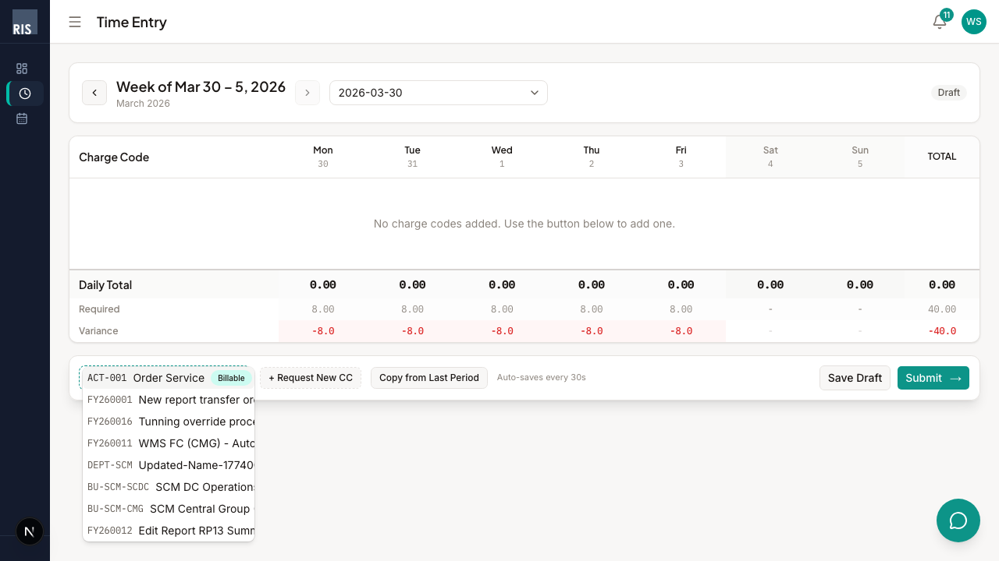
กดปุ่ม Add Charge Code แล้ว dropdown แสดงรายการรหัสงาน
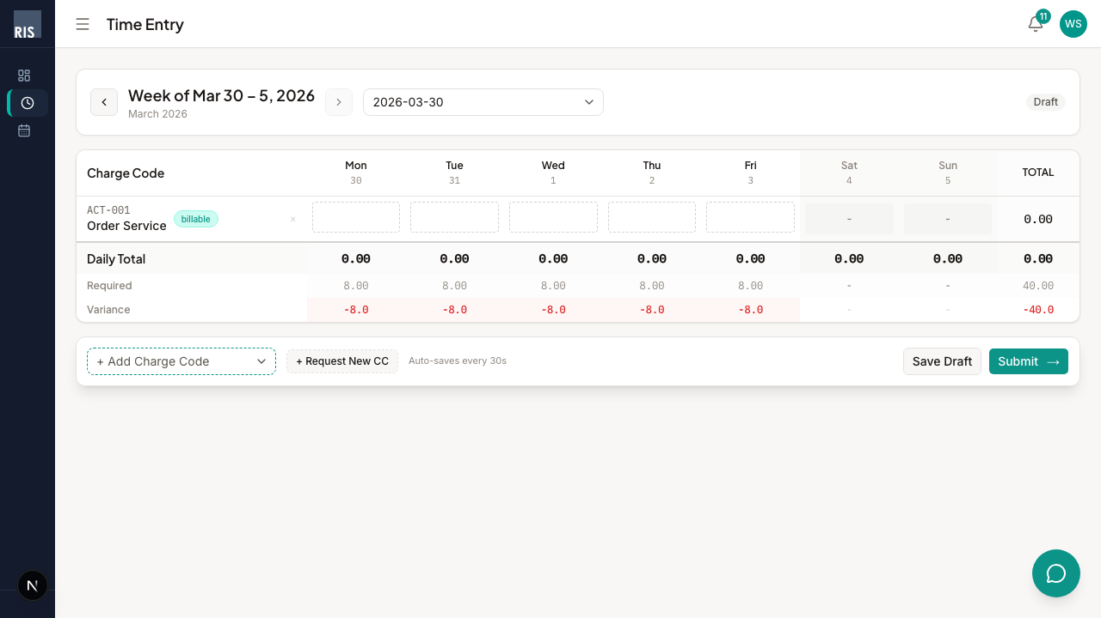
Charge Code ถูกเพิ่มเป็นแถวใหม่ในตาราง
ข้อสังเกต: ถ้ายังไม่มีรหัสงานเลย จะเห็นข้อความ “No charge codes added. Use the button below to add one.”

4.4 กรอกชั่วโมง
- กดที่ช่องว่าง ในตาราง (จุดตัดระหว่างรหัสงาน กับ วัน)
- พิมพ์จำนวนชั่วโมง (เช่น 8.00, 4.50, 2.00)
- กด Tab หรือ Enter เพื่อย้ายไปช่องถัดไป
- ระบบจะคำนวณ Daily Total และ Variance ให้อัตโนมัติ
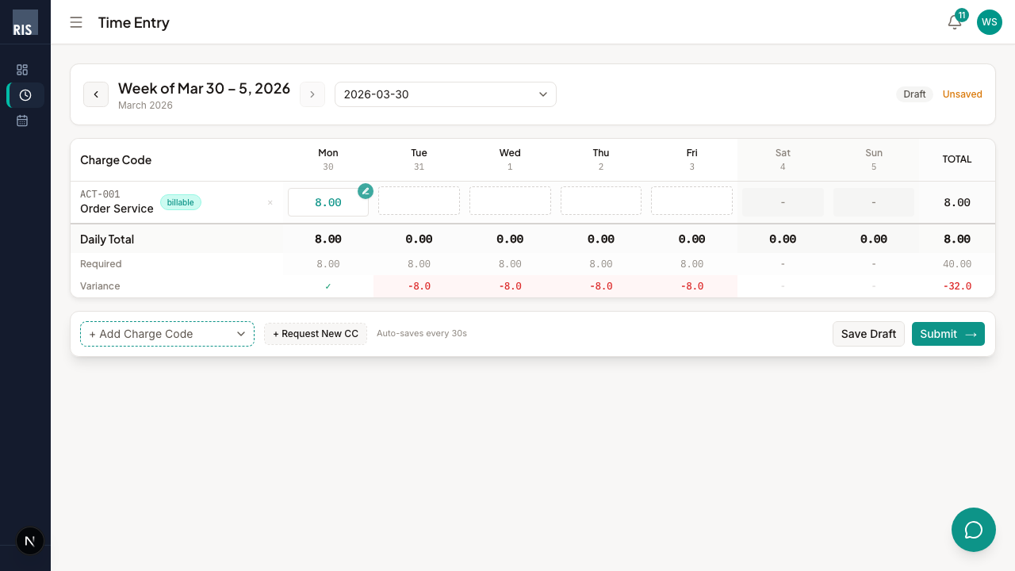
กรอก 8 ชม. วันจันทร์ — Daily Total แสดง 8.00
เป้าหมาย: ทุกวันทำงาน (จ.–ศ.) ควรมียอดรวม 8.00 ชั่วโมง — เมื่อครบ Variance จะเป็น 0.00

4.5 ลบรหัสงานออกจากตาราง
กดปุ่ม × (กากบาท) ที่ท้ายแถวรหัสงาน เพื่อลบรหัสงานนั้นออก (ข้อมูลชั่วโมงที่กรอกไว้จะหายไป)

4.6 คัดลอกจากสัปดาห์ก่อน
ถ้าใบบันทึกเวลาเป็น Draft และยังไม่มีรหัสงาน จะเห็นปุ่ม “Copy from Last Period” → กดเพื่อคัดลอกรหัสงานจากสัปดาห์ก่อนมาใช้ได้เลย ช่วยประหยัดเวลาไม่ต้องเพิ่มรหัสงานใหม่ทุกสัปดาห์
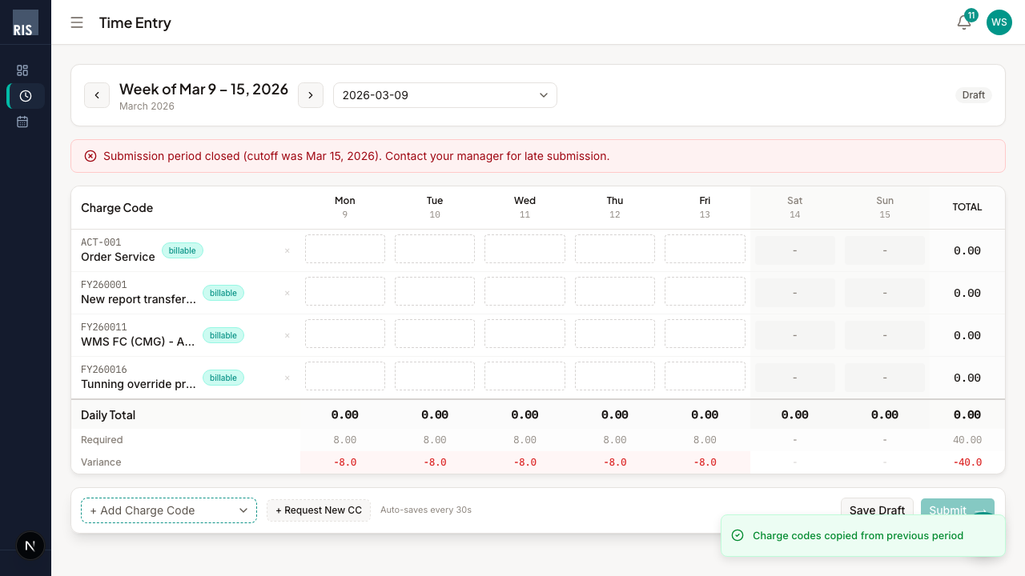
กด Copy from Last Period — Charge Codes จากสัปดาห์ก่อนถูกคัดลอกมา

4.7 ขอใช้รหัสงานใหม่
กดปุ่ม “+ Request New CC” เพื่อส่งคำขอใช้รหัสงานใหม่ไปยังผู้ดูแล (ใช้เมื่อรหัสงานที่ต้องการไม่อยู่ในรายการ)

4.8 การบันทึก
วิธี | รายละเอียด
Auto-save | ระบบบันทึกให้อัตโนมัติทุก 30 วินาที (แสดงข้อความ “Auto-saves every 30s” ด้านล่าง)
Save Draft | กดปุ่ม “Save Draft” เพื่อบันทึกร่างทันที
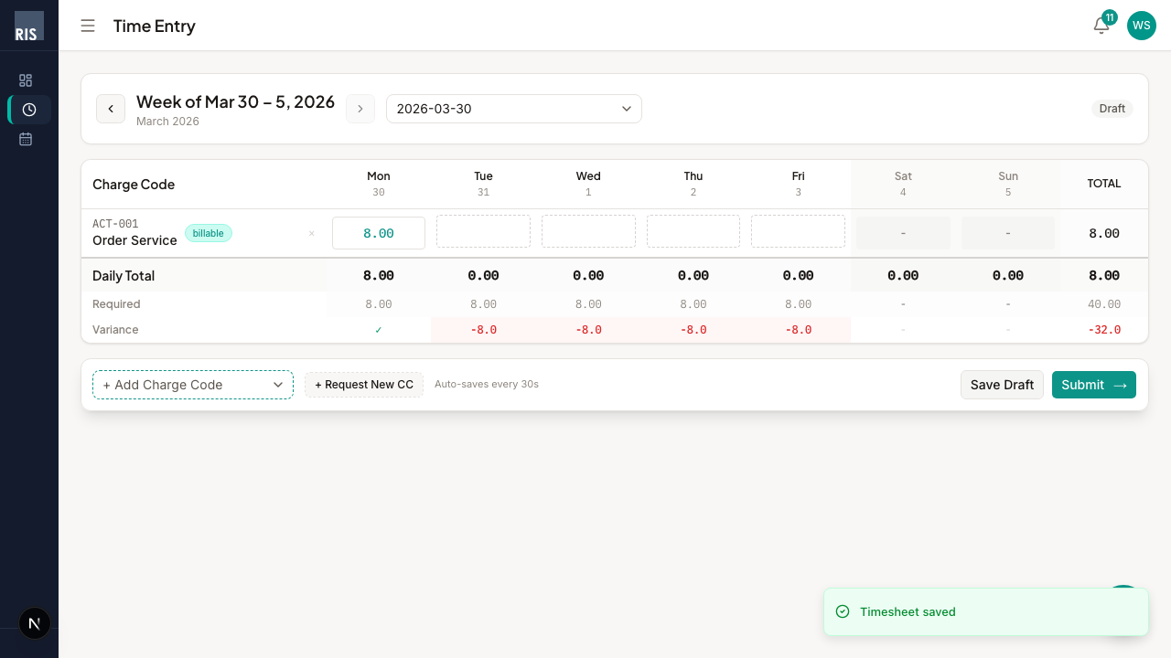
กด Save Draft — ระบบบันทึกร่างสำเร็จ

4.9 OT และชั่วโมงพิเศษ
เมื่อกรอกรวมเกิน 8 ชม. ในวันเดียว ระบบจะแสดง Variance สีแดง (ค่าติดลบ) แต่ ไม่บล็อก — สามารถบันทึกได้ตามปกติ
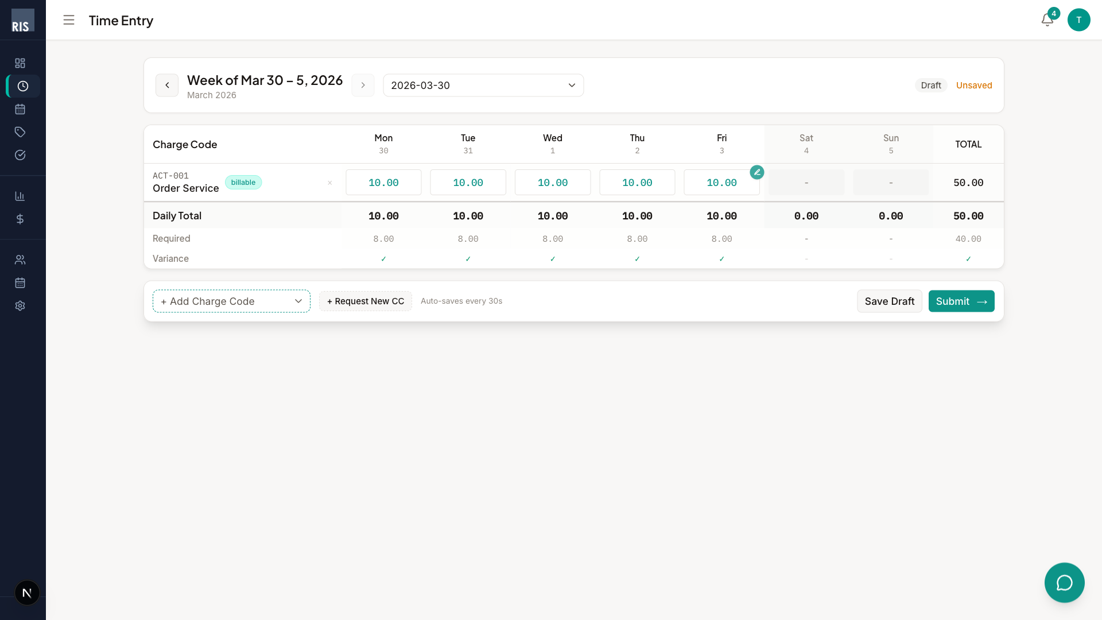
กรอก OT เกิน 8 ชม. — Variance แสดงสีแดง

4.9.1 การบันทึก OT (Overtime)
การบันทึกชั่วโมงทำงานล่วงเวลาทำได้ดังนี้:
- ในหน้า Time Entry กรอกชั่วโมงที่ เกิน 8 ชั่วโมง ในวันทำงานปกติ
  - ตัวอย่าง: กรอก 10.00 ในวันจันทร์ → Variance จะแสดง +2.0
- สำหรับ OT ในวันหยุด: กรอกชั่วโมงในคอลัมน์ Sat หรือ Sun
  - Required จะแสดง “–” (ไม่มีเป้าหมาย) แต่คุณยังกรอกชั่วโมงได้

4.9.2 รหัสงานสำหรับ OT
- ใช้รหัสงานเดียวกับงานปกติ — ระบบจะรวมชั่วโมงทั้งหมดในสัปดาห์นั้น
- หากองค์กรมีรหัสงาน OT แยกต่างหาก ให้เพิ่มรหัสงานนั้นผ่าน “+ Add Charge Code”

4.9.3 วันลาและวันหยุด
- ชั่วโมงที่ลาจะถูกจัดการผ่านหน้า Calendar (ดูหัวข้อ 8)
- วันหยุดราชการแสดงในปฏิทินเป็น สีชมพู/แดง — ไม่ต้องกรอกชั่วโมงในวันเหล่านี้
- ถ้ามีรหัสงานสำหรับลาป่วย/ลากิจ ให้เพิ่มในตาราง Time Entry เหมือนรหัสงานปกติ

4.10 การส่งอนุมัติ (Submit for Approval)

4.10.1 ตรวจสอบก่อนส่ง
ก่อนส่งใบบันทึกเวลา ตรวจสอบว่า:
- ทุกวันทำงาน (จ.–ศ.) มียอด Daily Total = 8.00 ชั่วโมง
- แถว Variance แสดง 0.00 หรือ ✓ (ไม่มีตัวแดง)
- รหัสงานครบถ้วน ถูกต้อง

4.10.2 ขั้นตอนการส่ง
- กดปุ่ม “Submit →” สีเขียว มุมขวาล่างของตาราง
- ถ้ายังมีวันที่ไม่ครบ 8 ชม. → ระบบจะแสดง หน้าต่างเตือน → กด “OK, Got It” แล้วกลับไปกรอกให้ครบ
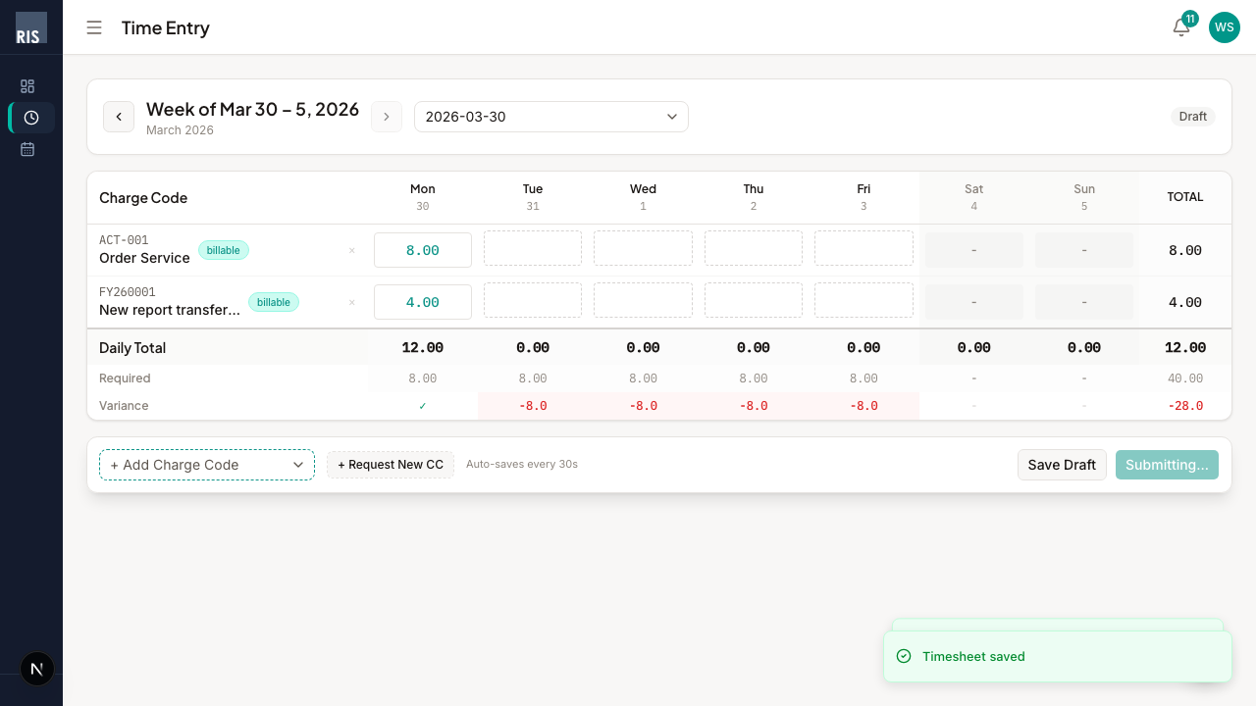
กรอกไม่ครบ 8 ชม. แล้วกด Submit — ระบบแสดง warning
- เมื่อส่งสำเร็จ:
  - สถานะจะเปลี่ยนเป็น “Submitted”
  - หัวหน้าจะได้รับแจ้งเตือน
  - คุณจะไม่สามารถแก้ไขได้จนกว่าหัวหน้าจะตีกลับ (Reject)
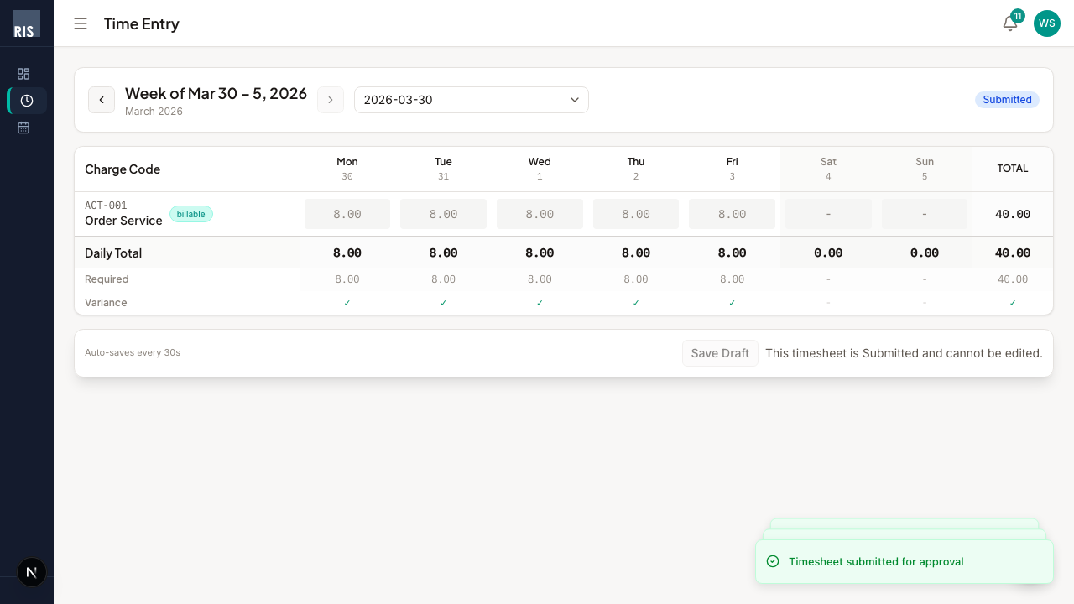
Submit สำเร็จ — badge เปลี่ยนเป็น Submitted
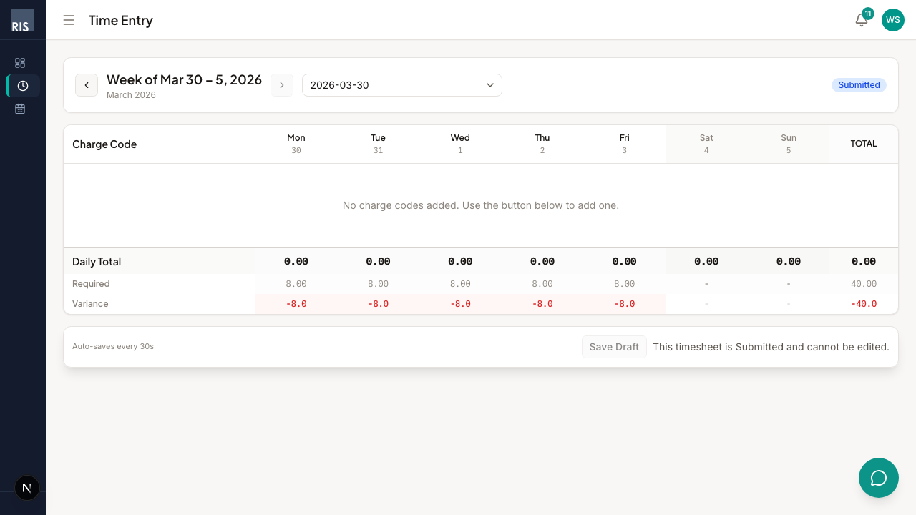
Submitted แล้ว — fields เป็น read-only แก้ไขไม่ได้

4.11 สถานะของใบบันทึกเวลา
สถานะ | ป้ายสี | ความหมาย
Draft | เทา | ร่าง — ยังแก้ไขได้
Submitted | ฟ้า | ส่งแล้ว — รอหัวหน้าตรวจ
Manager Approved | น้ำเงินเขียว (Teal) | รอ CC Owner อนุมัติ
CC Approved | เขียวมรกต (Emerald) | CC Owner อนุมัติแล้ว รอ lock
Approved | เขียว | อนุมัติแล้ว
Rejected | แดง | ตีกลับ — ต้องแก้ไขแล้วส่งใหม่
Locked | เทาเข้ม | ล็อกแล้ว — ไม่สามารถแก้ไขได้

4.12 กำหนดส่ง (Deadline)
- ถ้าใกล้ถึงกำหนดส่ง (ภายใน 3 วัน) จะมี แถบสีเหลือง เตือนด้านบน
- หลังเลยกำหนด จะมี แถบสีแดง บอกว่า “ปิดรับแล้ว” → ต้องติดต่อหัวหน้าเพื่อขอส่งย้อนหลัง

5. ฟีเจอร์ AI (AI-Powered Features) 👤
ระบบ Timesheet มีฟีเจอร์ AI ช่วยเหลือการทำงาน ลดขั้นตอน และเพิ่มความแม่นยำในการบันทึกเวลา
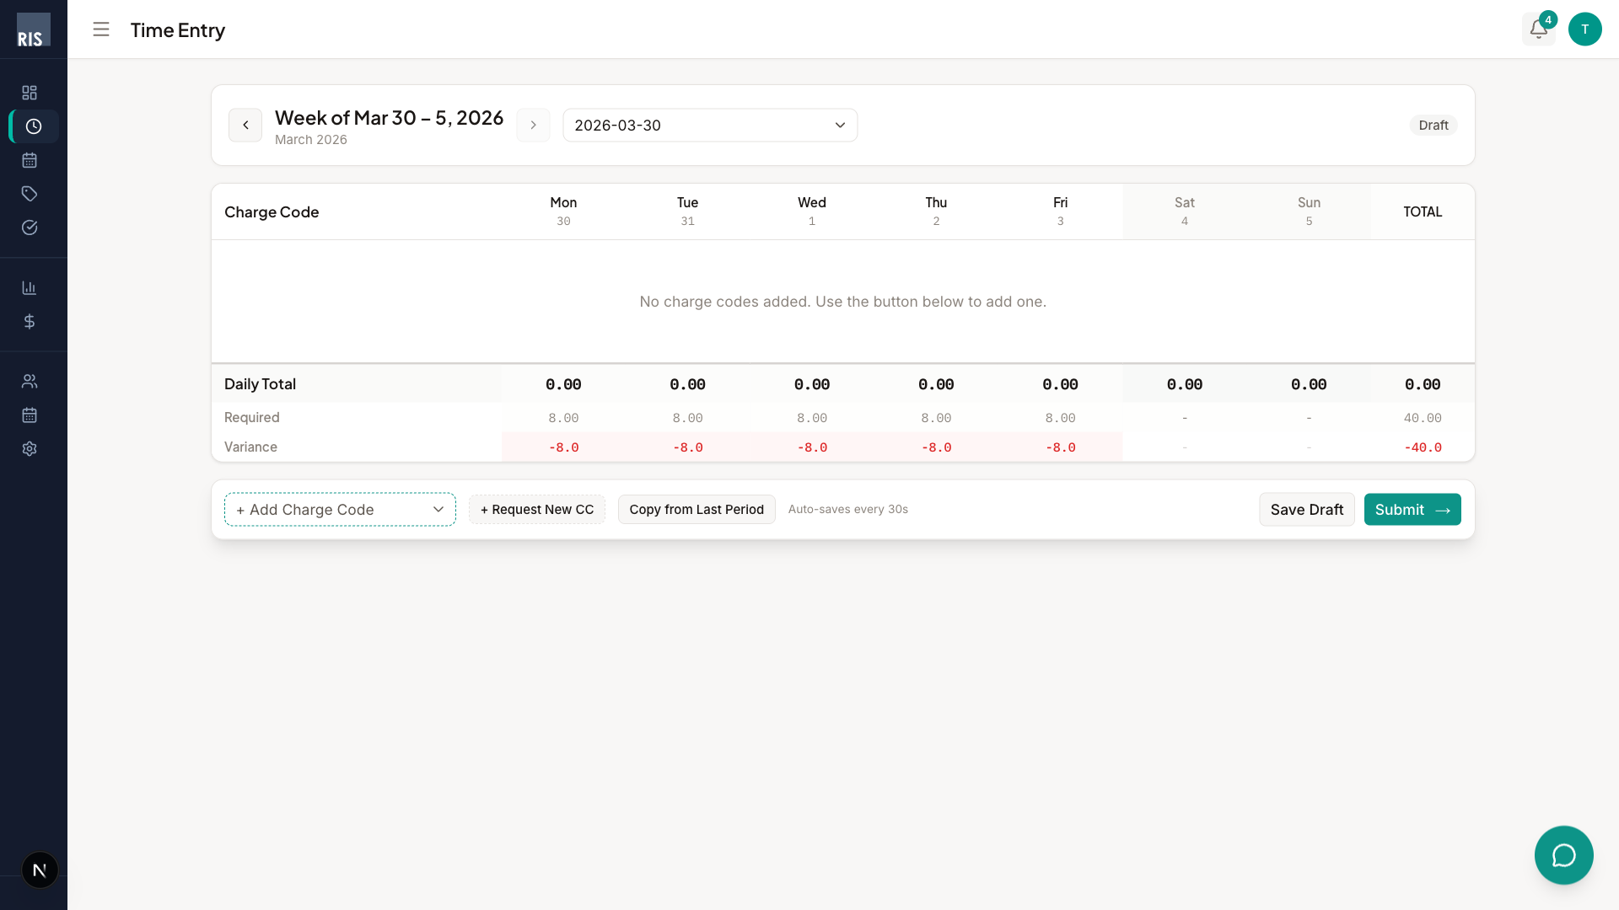
ปุ่ม Chat อยู่ที่มุมขวาล่างของทุกหน้า

5.1 บันทึกเวลาด้วย AI (Record Time by AI)
AI สามารถช่วยกรอกชั่วโมงทำงานอัตโนมัติ โดยวิเคราะห์จากข้อมูลกิจกรรมของคุณ:
- วิเคราะห์จากปฏิทิน — ถ้าคุณมีนัดประชุมหรือ event ในปฏิทิน AI จะแนะนำชั่วโมงที่ควรกรอกในแต่ละวัน
- เรียนรู้จาก pattern — AI จดจำรูปแบบการทำงานของคุณ เช่น ถ้าปกติกรอก 8 ชม. ทุกวันจันทร์ถึงศุกร์ ระบบจะเสนอให้ auto-fill ได้เลย
- ตรวจจับความผิดปกติ — หาก AI พบว่าวันใดยังไม่มีการกรอกชั่วโมง จะแจ้งเตือนพร้อมคำแนะนำ เช่น “คุณยังไม่ได้กรอกวันพุธ — ปกติคุณบันทึก 8 ชม.”
วิธีใช้: 1. เปิดหน้า Time Entry ตามปกติ 2. AI จะแสดงคำแนะนำชั่วโมงให้อัตโนมัติ (ถ้ามีข้อมูลเพียงพอ) 3. ตรวจสอบความถูกต้อง → กด ยืนยัน เพื่อใช้ค่าที่ AI แนะนำ หรือแก้ไขได้ตามต้องการ
หมายเหตุ: AI เป็นผู้ช่วยแนะนำเท่านั้น — คุณยังคงตรวจสอบและยืนยันข้อมูลทุกครั้งก่อนส่ง

5.2 แนะนำ Charge Code อัตโนมัติ (Auto-Suggest Charge Codes)
เมื่อคุณเพิ่มรหัสงานหรือกรอกเวลา AI จะช่วยแนะนำ Charge Code ที่เหมาะสม:
- แนะนำจากคำอธิบายงาน — พิมพ์คำอธิบายสั้น ๆ เช่น “ทำงาน migration” → AI จะเสนอ Charge Code ที่ตรงกับงานนั้นโดยอิงจากประวัติการใช้งาน
- แนะนำจากประวัติ — Charge Code ที่คุณใช้บ่อยจะถูกเสนอก่อน ช่วยลดเวลาค้นหา
- แนะนำจากทีม — ถ้าเพื่อนร่วมทีมใช้ Charge Code ที่คุณยังไม่เคยใช้ AI อาจแนะนำให้ลอง
วิธีใช้: 1. กดปุ่ม “+ Add Charge Code” ในหน้า Time Entry 2. เริ่มพิมพ์ชื่อหรือคำอธิบายงาน → AI จะแสดงรายการแนะนำแบบ autocomplete 3. เลือกรหัสงานจากรายการ หรือพิมพ์รหัสเต็มด้วยตนเอง

5.3 AI Chatbot ช่วยเหลือ (AI Chatbot Assistance)
ระบบมี Chat Widget ในตัว สำหรับถามคำถามเกี่ยวกับ Timesheet ได้ทันทีโดยไม่ต้องออกจากหน้าที่ใช้งาน
ความสามารถของ Chatbot:
สิ่งที่ถามได้ | ตัวอย่างคำถาม
ดูสถานะ Timesheet | “Timesheet สัปดาห์นี้ส่งหรือยัง?”
ตรวจสอบ Chargeability | “อัตรา chargeability ของฉันเท่าไหร่?”
ดู Approval ค้าง | “มีใบรออนุมัติกี่ใบ?”
สอบถามงบประมาณ | “โปรเจกต์ PRJ-001 งบเหลือเท่าไหร่?”
ขอสรุป | “สรุปชั่วโมงทำงานเดือนนี้ให้หน่อย”
วิธีใช้: 1. กดไอคอน 💬 (Chat) ที่มุมขวาล่างของหน้าจอ → แผง Chat จะเปิดขึ้น 2. พิมพ์คำถามเป็นภาษาธรรมชาติ (ไทยหรืออังกฤษ) 3. Chatbot จะตอบกลับพร้อม ปุ่มลัด (Suggested Actions) สำหรับคำถามที่เกี่ยวข้อง 4. กด Suggested Action เพื่อถามต่อได้ทันที
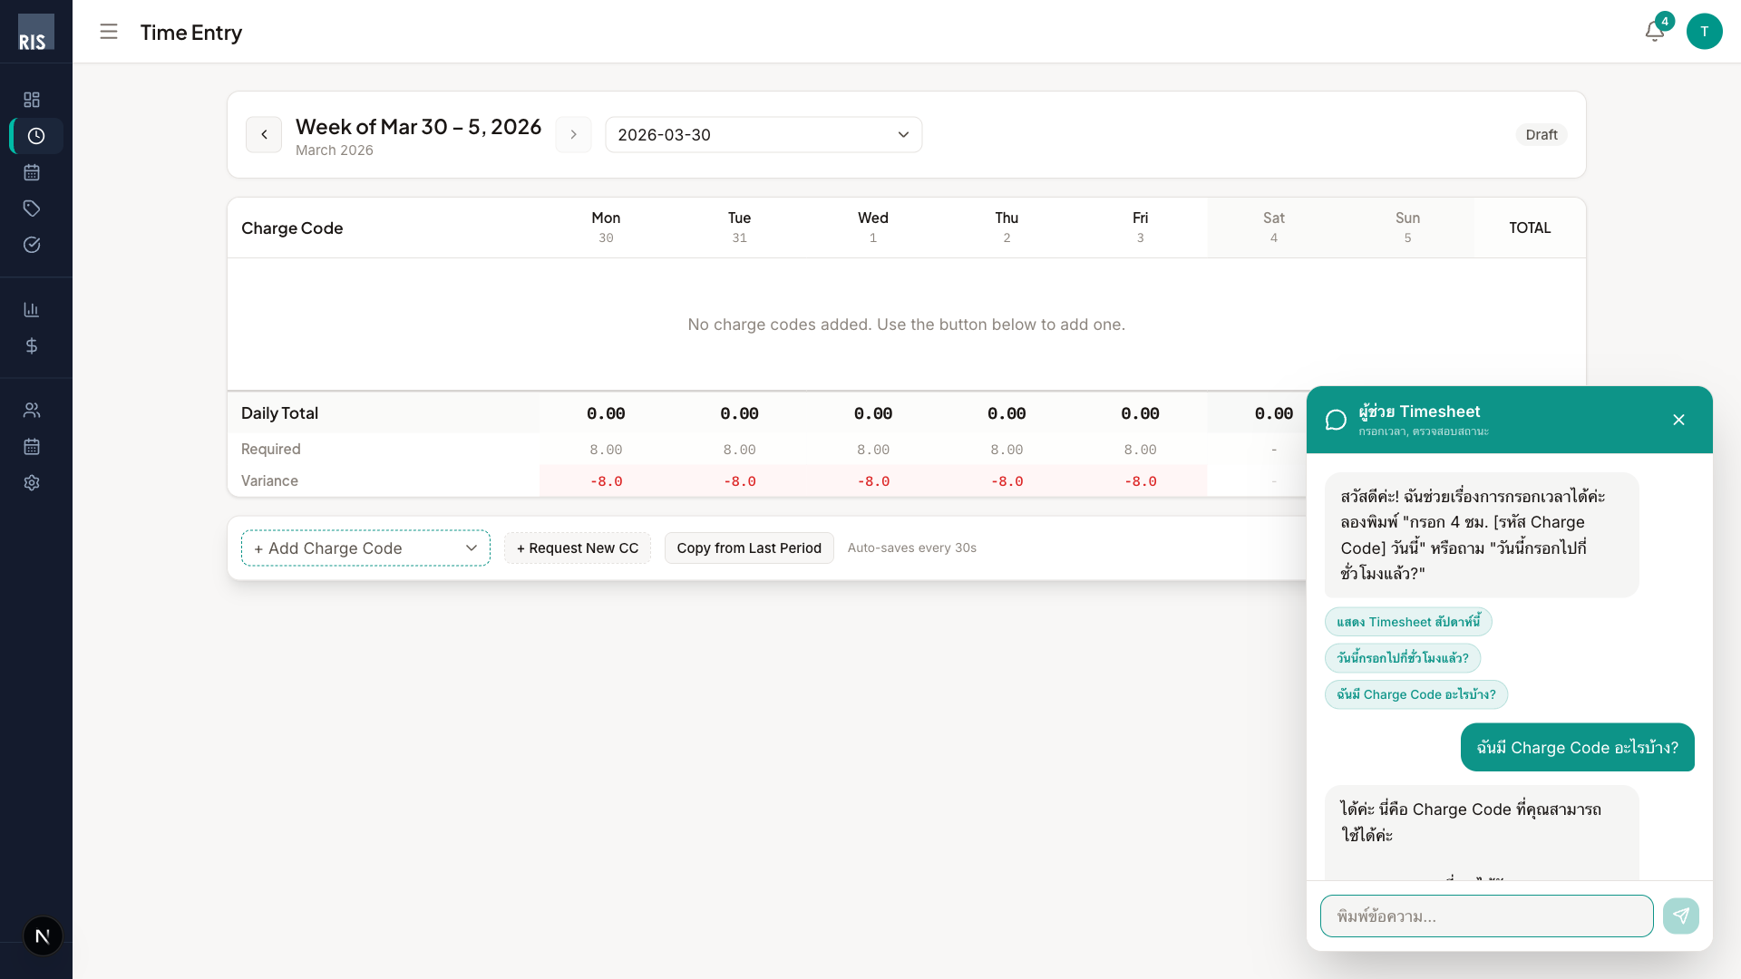
เปิด Chat Panel — มี welcome message และปุ่มลัด
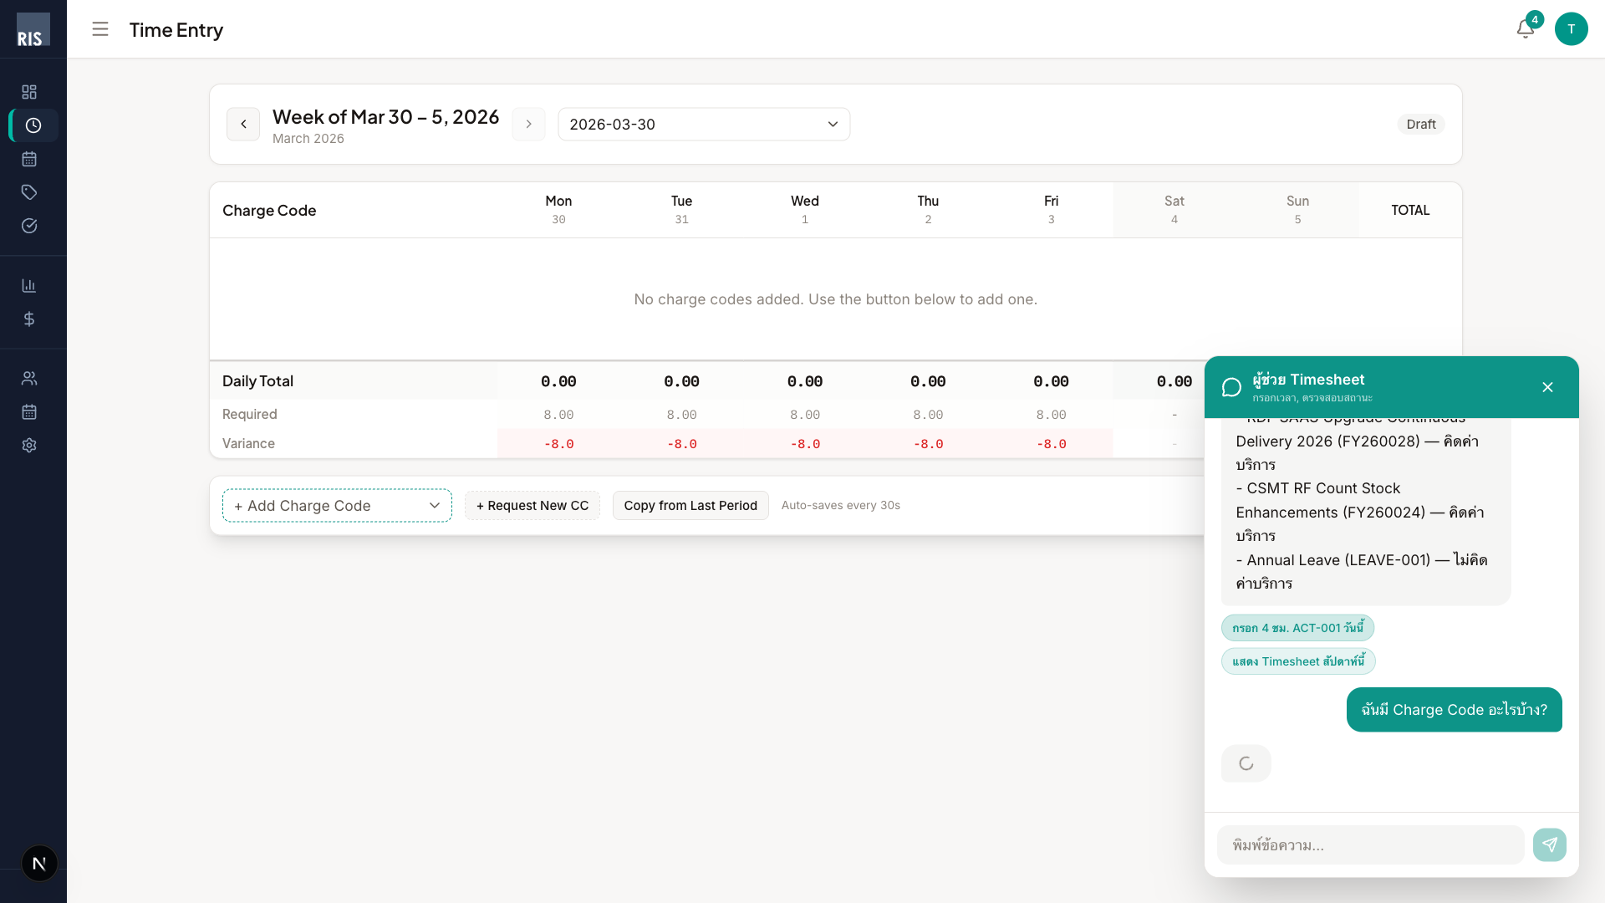
ตัวอย่าง Chatbot ตอบรายการ Charge Code พร้อม Suggested Actions
หมายเหตุ: Chatbot แสดงข้อมูลเฉพาะที่คุณมีสิทธิ์เข้าถึงเท่านั้น — พนักงานเห็นเฉพาะข้อมูลของตัวเอง หัวหน้าเห็นข้อมูลทีม

6. การอนุมัติ (Approval Workflow) 👔
สำหรับ หัวหน้างาน (Charge Manager) และ ผู้ดูแลระบบ (Admin)
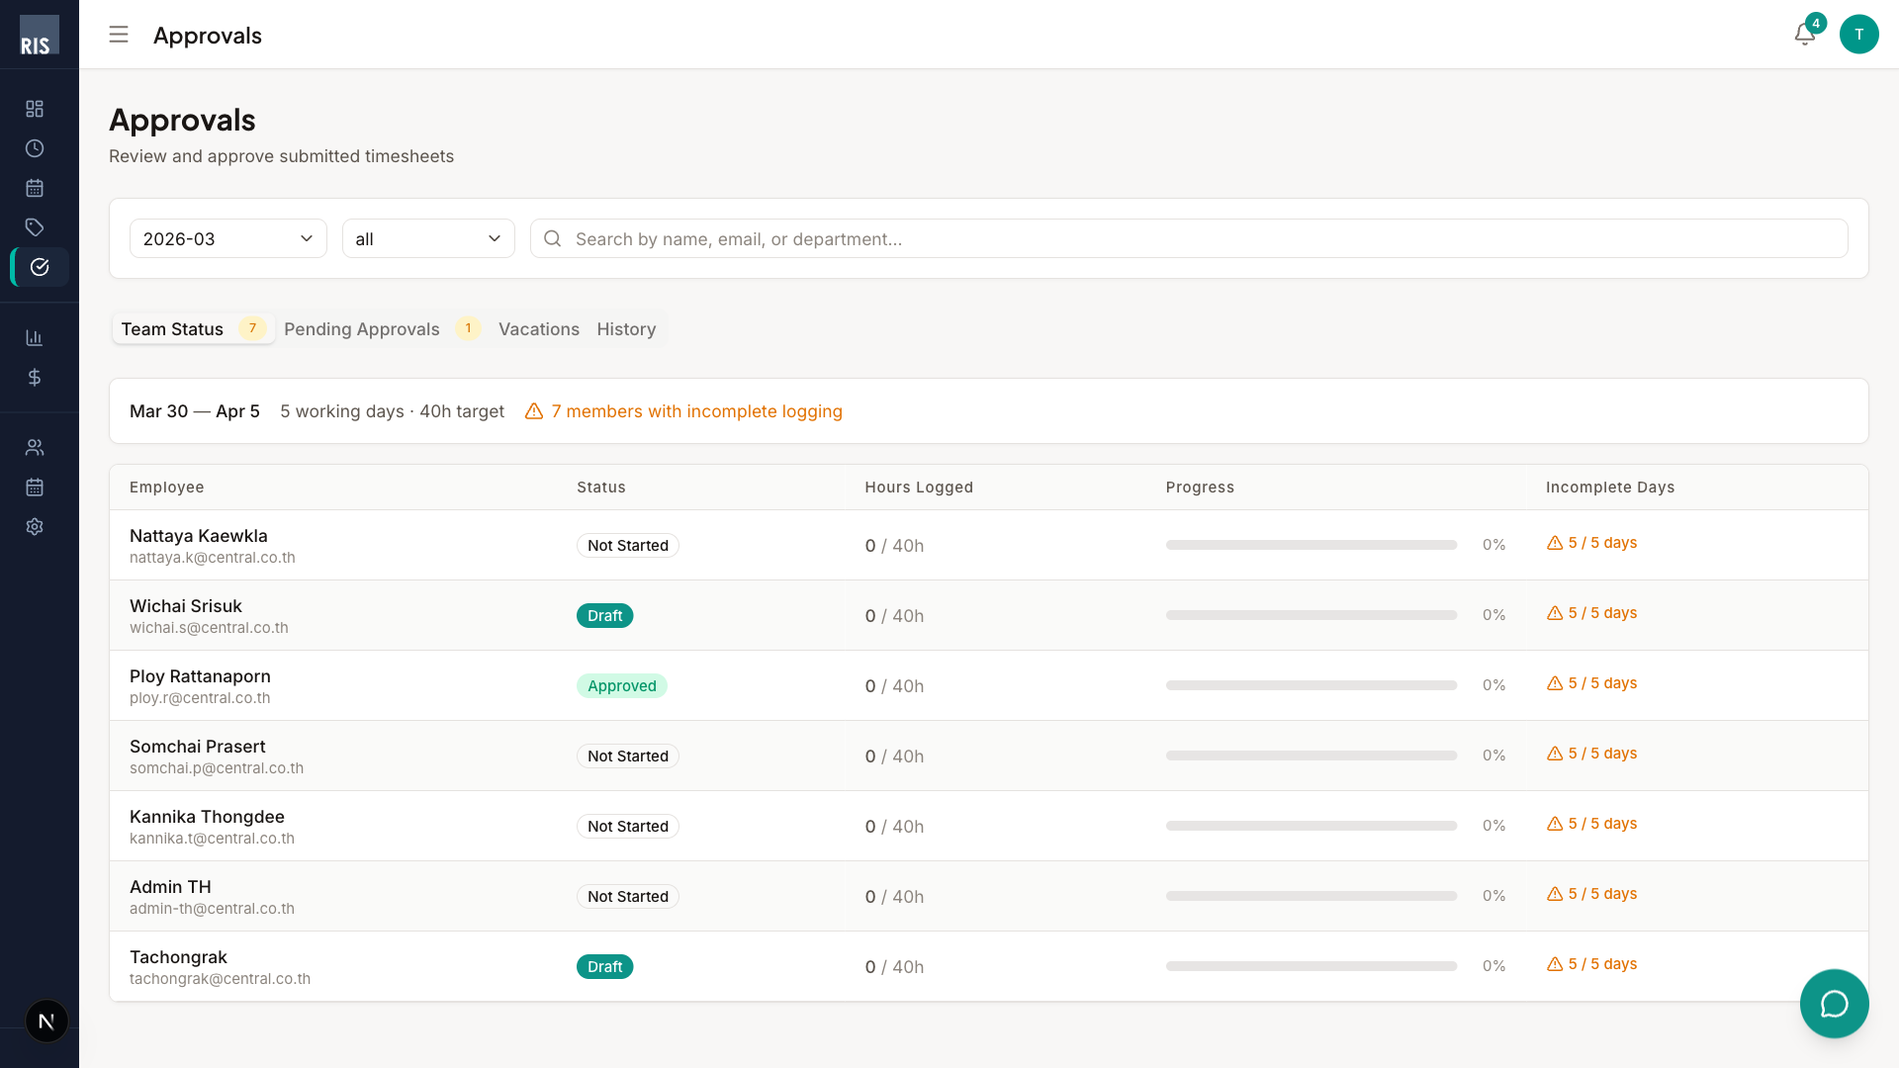
หน้าอนุมัติ

6.1 ภาพรวมหน้า Approvals
หน้า Approvals มีส่วนหลัก:
- หัวข้อ: “Approvals — Review and approve submitted timesheets”
- ตัวกรอง (ด้านบน):
  - Dropdown เดือน เช่น 2026-03
  - Dropdown สถานะ เช่น all
  - ช่องค้นหาชื่อ อีเมล หรือแผนก

6.2 แท็บต่าง ๆ
แท็บ | คำอธิบาย
Team Status (ค่าเริ่มต้น) | ดูว่าลูกทีมแต่ละคนบันทึกเวลาครบหรือไม่ มีตัวเลขสีส้มบอกจำนวนทีม
Pending Approvals | ใบบันทึกเวลาที่รอคุณอนุมัติ (มีตัวเลขสีส้มบอกจำนวน)
Vacations | คำขอลาที่รอคุณอนุมัติ
History | ประวัติที่คุณเคยอนุมัติ/ตีกลับ

6.3 แท็บ Team Status
แสดงสรุปสัปดาห์ปัจจุบัน:
ข้อมูล | ตัวอย่าง
ช่วงวันที่ | “Mar 30 — Apr 5”
จำนวนวันทำงาน | “5 working days”
เป้าหมาย | “40h target”
สถานะทีม | เช่น “⚠ 7 members with incomplete logging” (สีส้ม)
ตารางด้านล่างแสดงรายชื่อพนักงาน:
คอลัมน์ | ความหมาย
Employee | ชื่อ + อีเมล
Status | สถานะ เช่น Not Started, Draft, Submitted
Hours Logged | ชั่วโมงที่กรอก / เป้าหมาย เช่น “0 / 40h”
Progress | แถบเปอร์เซ็นต์ เช่น 0%

6.4 อนุมัติทีละใบ
- กดแท็บ “Pending Approvals”
- กด ไอคอนตา ด้านขวาของแต่ละแถว เพื่อดูรายละเอียด
- กดปุ่ม ✓ (อนุมัติ) หรือ ✗ (ตีกลับ)
  - ถ้าตีกลับ สามารถเขียนเหตุผลให้พนักงานรู้ได้
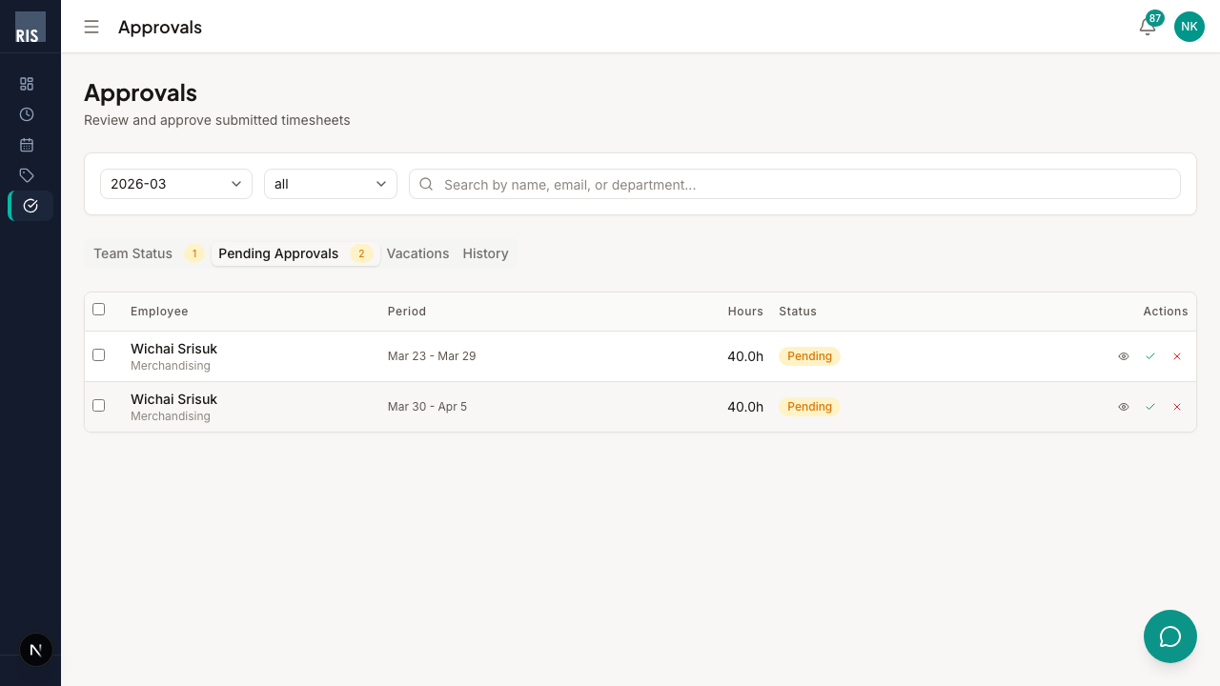
Manager เห็น Pending Approvals — มีชื่อพนักงาน ชั่วโมง และปุ่ม Approve/Reject
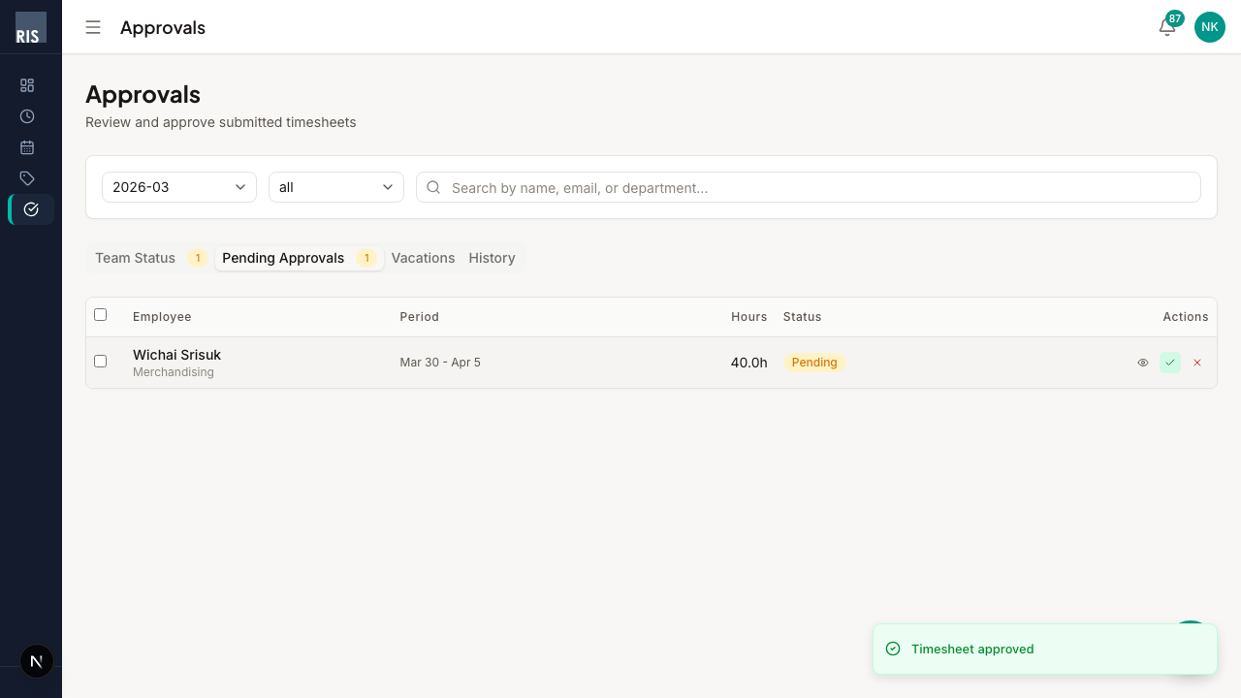
กด Approve — ระบบแสดง “Timesheet approved”
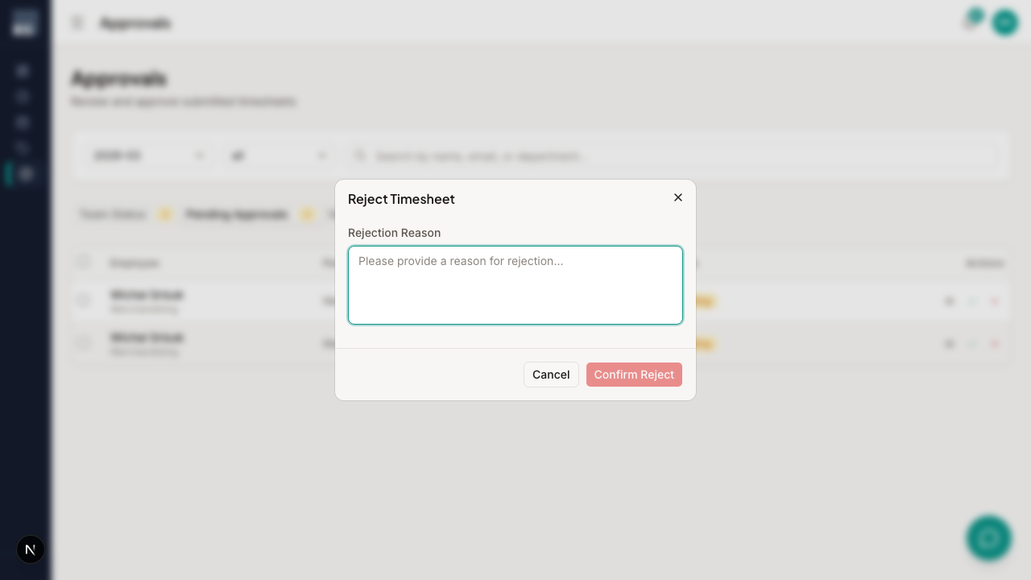
กด Reject — ระบบเปิด dialog ให้กรอกเหตุผลการตีกลับ
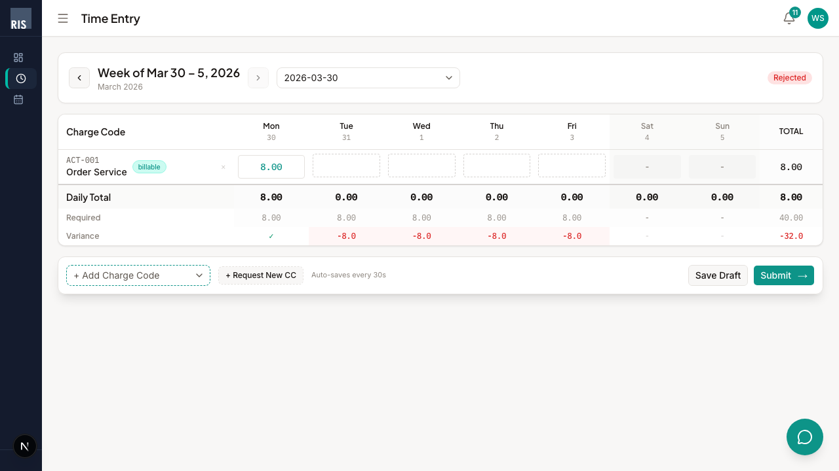
พนักงานเห็นสถานะ Rejected พร้อมเหตุผลที่หัวหน้ากรอก
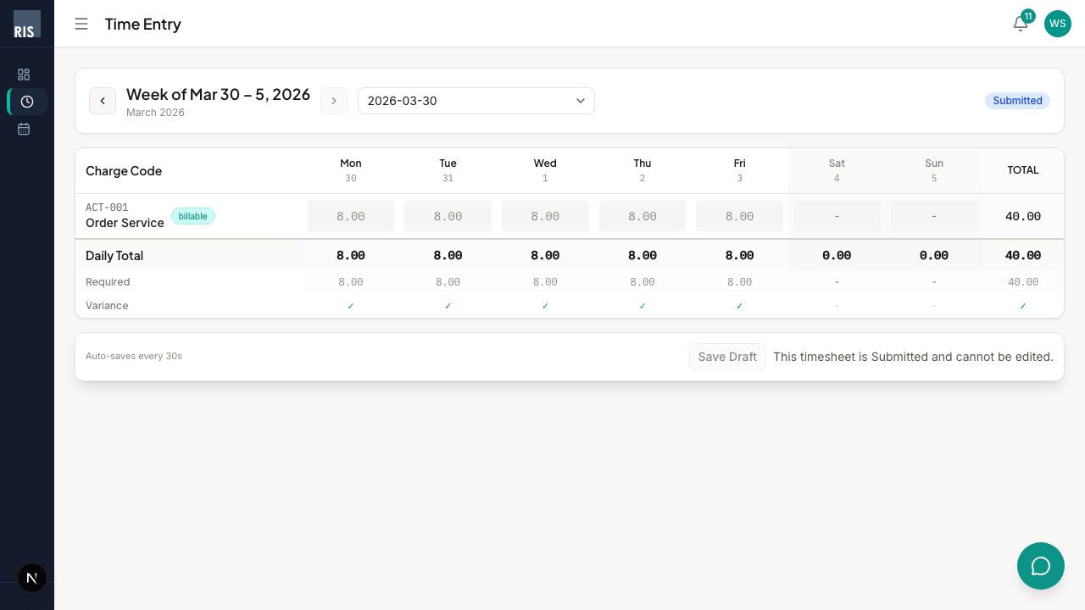
พนักงานเห็นสถานะ Locked หลังอนุมัติเสร็จ — แก้ไขไม่ได้

6.5 อนุมัติทีเดียวหลายใบ (Bulk Approve)
- ติ๊กช่องเลือก หน้าแต่ละแถวที่ต้องการ
- จะมี แถบอนุมัติรวม ขึ้นมาด้านล่าง
- กดปุ่มอนุมัติรวม เพื่ออนุมัติทั้งหมดที่เลือก

6.6 อนุมัติวันลา
- กดแท็บ “Vacations”
- ดูชื่อพนักงาน วันที่ลา ประเภทการลา
- กดปุ่ม “Approve” หรือ “Reject” ที่แต่ละรายการ

6.7 ลำดับขั้นตอนการอนุมัติ (Workflow)
พนักงานกรอกเวลา → กด Submit
↓
หัวหน้า (Charge Manager) ตรวจสอบ
↓
┌────────────┐
│ Approve ✓ │ → สถานะ = Manager Approved → ส่งต่อ CC Owner
└────────────┘
┌────────────┐
│ Reject ✗ │ → สถานะ = Rejected → พนักงานแก้ไขแล้วส่งใหม่
└────────────┘
↓ (กรณี Approve)
CC Owner (เจ้าของ Cost Center) ตรวจสอบ
↓
┌────────────┐
│ Approve ✓ │ → สถานะ = CC Approved → ล็อกใบ
└────────────┘
┌────────────┐
│ Reject ✗ │ → สถานะ = Rejected → พนักงานแก้ไขแล้วส่งใหม่
└────────────┘

7. รหัสงาน (Charge Codes) 👔⚙️
สำหรับ หัวหน้างาน (Charge Manager), ผู้ดูแล (Admin), PMO, Finance
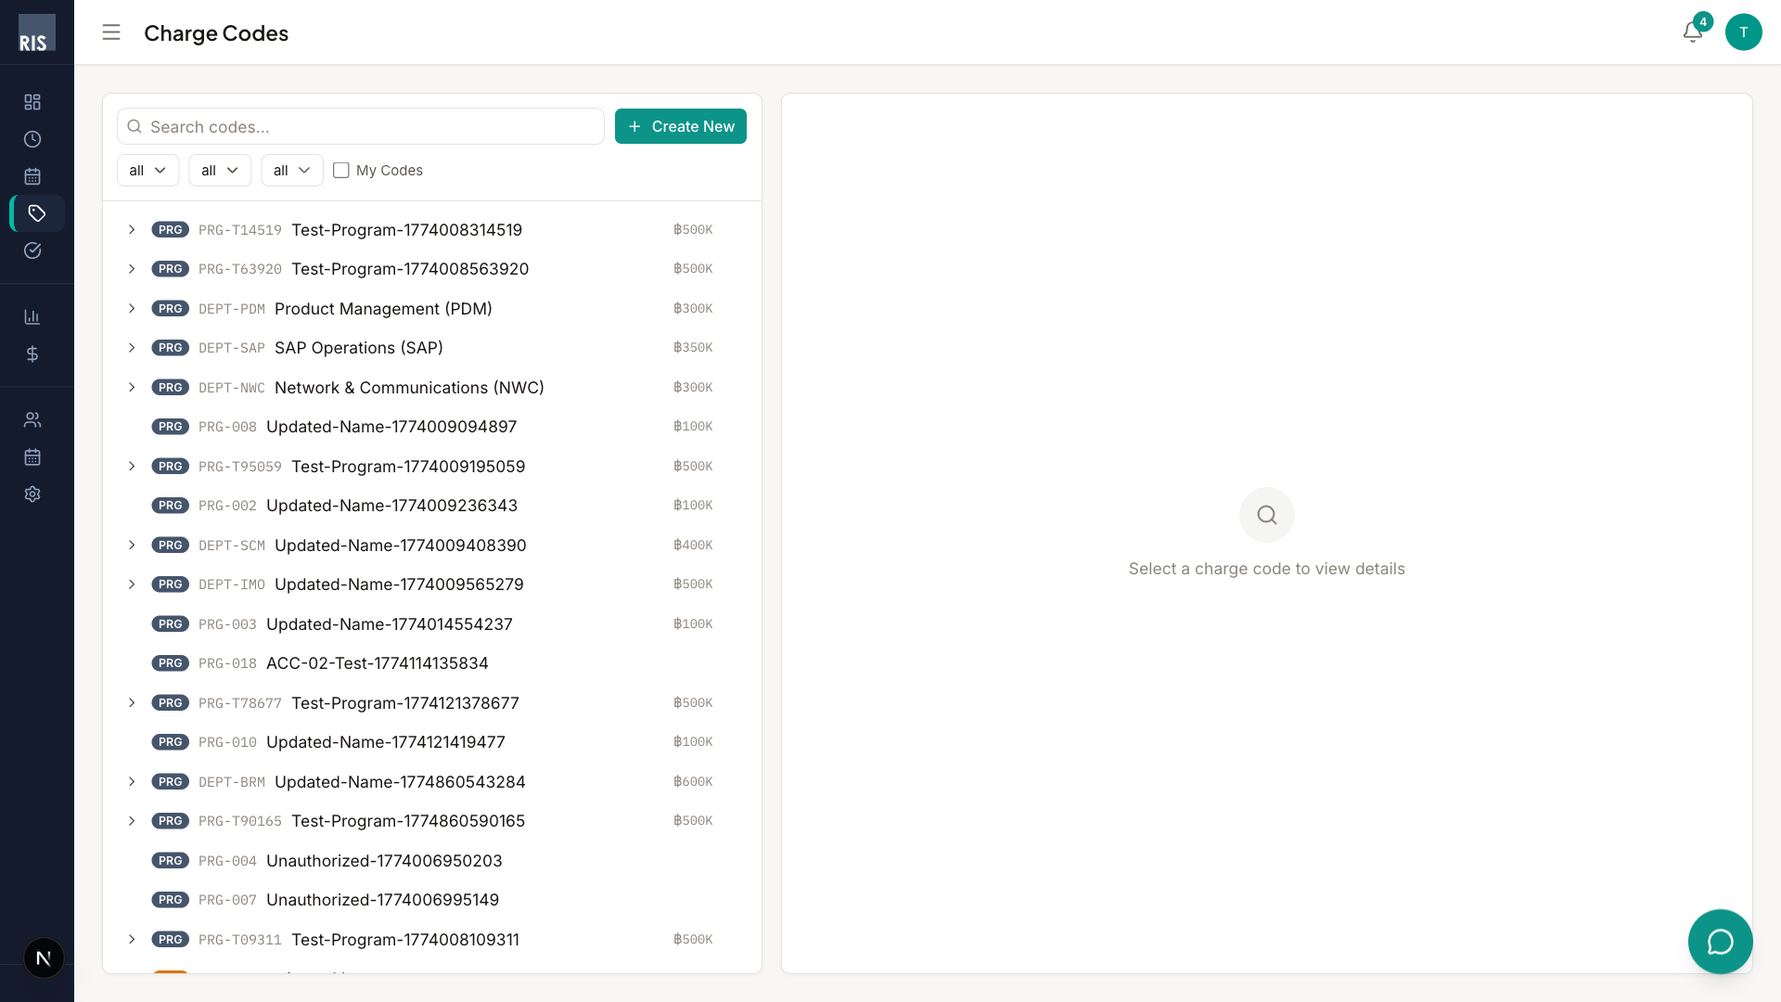
รหัสงาน

7.1 โครงสร้างรหัสงาน
ระดับ | ป้าย | ตัวอย่าง
โปรแกรม (Program) | PRG สีเขียว | “PRG-T14519 Test-Prog…” — งานใหญ่สุด
แผนก (Department) | DEPT สีเขียว | “DEPT-PDM Product Ma…”
โปรเจกต์ (Project) | PRJ | โปรเจกต์ย่อยภายในโปรแกรม
กิจกรรม (Activity) | ACT สีส้ม | เช่น “Development”, “Testing”
งานย่อย (Task) | TSK | รายการงานเฉพาะ

7.2 ค้นหาและกรอง
กดตรงไหน | ทำอะไร
ช่อง “Search codes…” (ด้านบนซ้าย) | พิมพ์ชื่อหรือรหัสเพื่อค้นหา
dropdown 3 ช่อง (all / all / all) | กรองตามระดับ, สถานะ, ประเภท
ช่องติ๊ก “My Codes” | แสดงเฉพาะรหัสงานที่มอบหมายให้คุณ
ปุ่ม “+ Create New” สีเขียว | สร้างรหัสงานใหม่ (เฉพาะผู้ดูแล)

7.3 ดูรายละเอียดรหัสงาน
- กดที่ ชื่อรหัสงาน ในรายการ → แผงรายละเอียดจะเปิดทางด้านขวา แสดงข้อมูล เช่น งบประมาณ (เช่น ฿500K, ฿300K)
- กดปุ่ม ลูกศร > หน้ารหัสงาน → ขยายดูโปรเจกต์/กิจกรรมย่อยภายใน
ข้อสังเกต: ถ้ายังไม่ได้เลือกรหัสงาน จะเห็นข้อความ “Select a charge code to view details” พร้อมไอคอนแว่นขยาย

7.4 สร้างรหัสงานใหม่ (เฉพาะผู้ดูแล)
- กดปุ่ม “+ Create New” สีเขียว (มุมขวาบน)
- กรอก: ชื่อ, ระดับ, รหัสงานแม่, งบประมาณ, ประเภท (Billable / Non-billable), วันเริ่ม-สิ้นสุด
- กดบันทึก
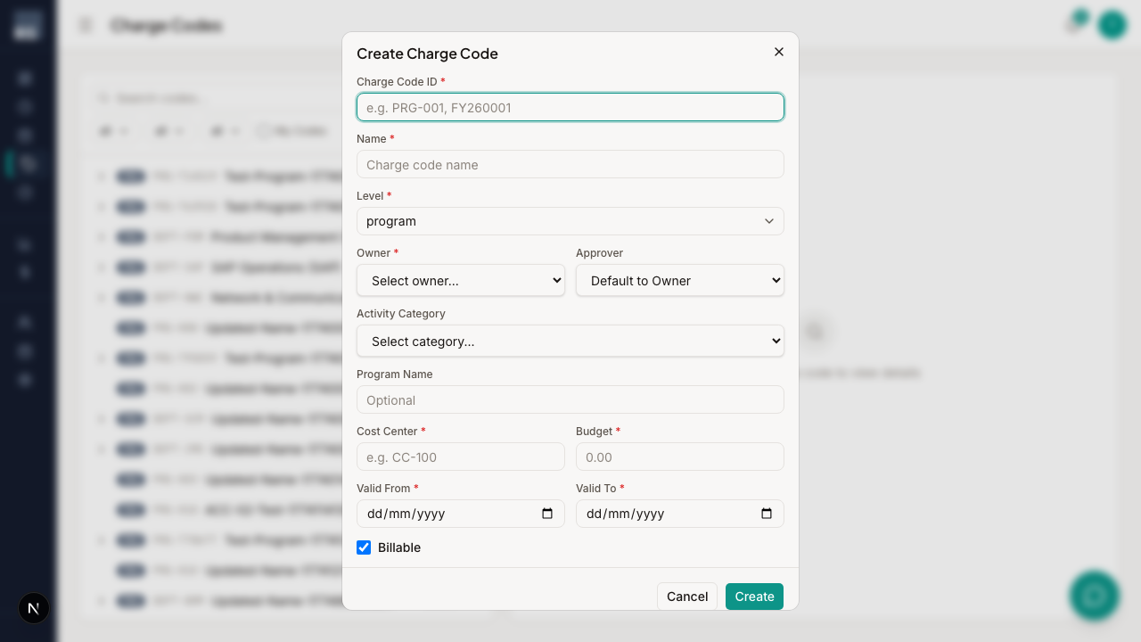
กด Create New — dialog สร้าง Charge Code ใหม่
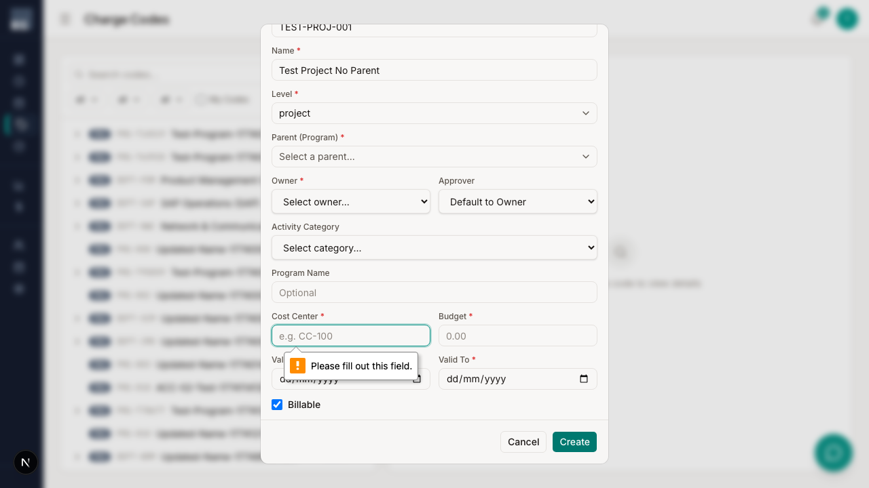
กรอกไม่ครบ — ระบบแสดง validation error

8. ปฏิทินและวันลา 👤👔
ทุกคนใช้หน้านี้
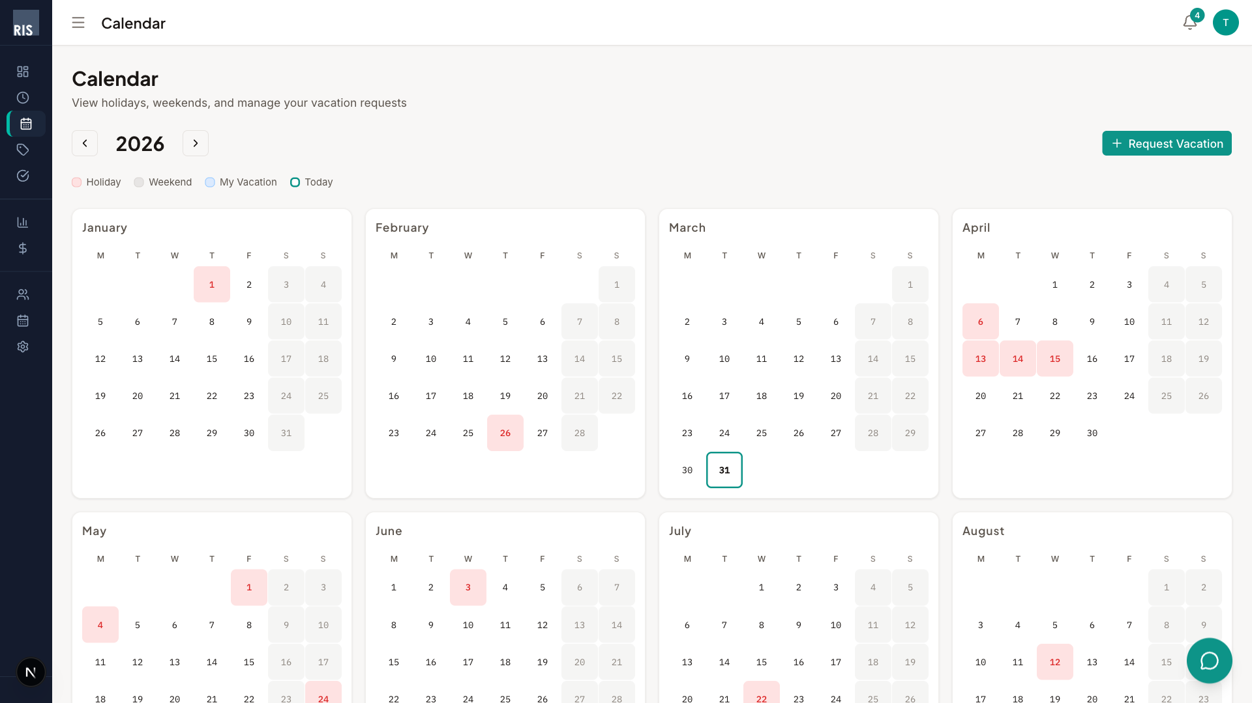
ปฏิทิน

8.1 อ่านปฏิทิน
หน้า Calendar แสดงปฏิทินทั้งปี (12 เดือน) พร้อมคำอธิบาย “View holidays, weekends, and manage your vacation requests”
สัญลักษณ์สี:
สี/เครื่องหมาย | ความหมาย
วงกลม สีชมพู/แดง (Holiday) | วันหยุดราชการ เช่น วันขึ้นปีใหม่ วันสงกรานต์
พื้นหลัง สีเทา (Weekend) | วันเสาร์-อาทิตย์
วงกลม สีฟ้าอ่อน (My Vacation) | วันลาของคุณ
วงกลม สีเขียว/ขอบเขียว (Today) | วันนี้
- กดปุ่ม < > ข้าง ปี (เช่น “2026”) เพื่อเปลี่ยนปี

8.2 ขอลาพักร้อน
- กดปุ่ม “+ Request Vacation” สีเขียว (มุมขวาบนของปฏิทิน)
- เลือก วันเริ่ม และ วันสิ้นสุด
- เลือกประเภท: ลาเต็มวัน / ลาครึ่งวันเช้า / ลาครึ่งวันบ่าย
- กดส่ง → คำขอจะถูกส่งไปให้หัวหน้าอนุมัติ

8.3 ประวัติวันลา
ด้านล่างปฏิทิน (ส่วน “My Vacation Requests”) แสดงรายการวันลาทั้งหมดของคุณ พร้อมสถานะ (Pending / Approved / Rejected)

9. รายงาน (Reports & Analytics) 📊
สำหรับ ผู้บริหาร, ฝ่ายวางแผน (PMO), และการเงิน (Finance)
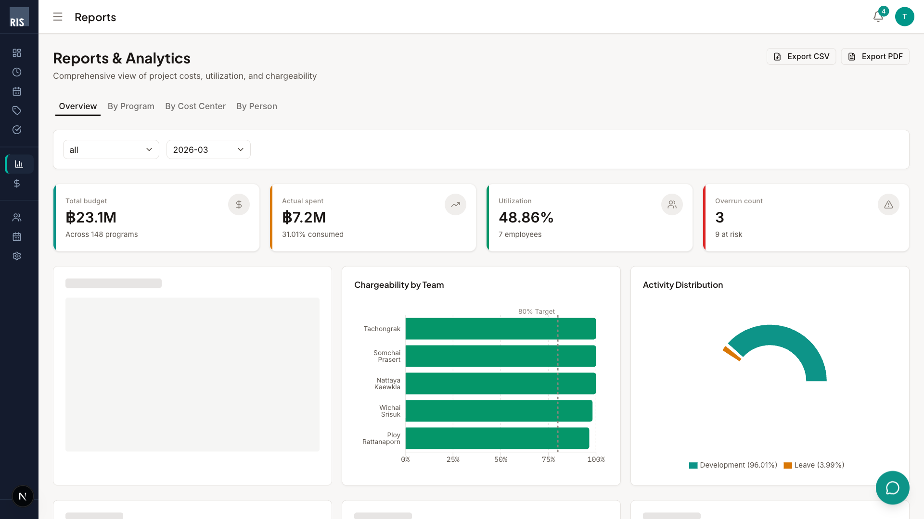
รายงาน

9.1 ภาพรวม (แท็บ Overview)
หน้า Reports แสดงหัวข้อ “Reports & Analytics” พร้อมคำอธิบาย “Comprehensive view of project costs, utilization, and chargeability”
ตัวกรอง:
- Dropdown หน่วยงาน (เช่น “all”) + Dropdown เดือน (เช่น “2026-03”)
- ปุ่ม “Export…” มุมขวาบน สำหรับดาวน์โหลดข้อมูล
4 กล่องสรุป KPI:
กล่อง | ตัวอย่าง | ความหมาย
Total budget | ฿21.9M — “Across 142 programs” | งบประมาณรวมทุกโปรแกรม
Actual spent | ฿7.2M — “32.81% consumed” | ค่าใช้จ่ายจริง + เปอร์เซ็นต์ที่ใช้ไป
Utilization | 48.86% — “7 employees” | อัตราใช้กำลังคน
Over budget | 3 — “10 at risk” | จำนวนรหัสงานที่เกินงบ + เสี่ยงเกินงบ

9.2 แท็บต่าง ๆ
แท็บ | ทำอะไร
Overview | ภาพรวมทั้งหมด — กราฟ Budget vs Actual, Chargeability by Team, Activity Distribution
By Program | เลือกโปรแกรม → ดูรายละเอียดชั่วโมง ค่าใช้จ่าย แยกตามโปรเจกต์/กิจกรรม
By Cost Center | เลือกหน่วยงาน → ดูค่าใช้จ่ายแยกตามแผนก (เหมาะสำหรับฝ่ายการเงิน)
By Person | ค้นหาชื่อบุคคล → ดูชั่วโมง อัตรา charge งาน รหัสงานที่ใช้

9.3 ส่งออกข้อมูล (Export)
กดปุ่ม “Export…” มุมขวาบน → เลือก: - Export CSV — ดาวน์โหลดเป็นตาราง (เปิดใน Excel ได้) - Export PDF — สร้างรายงานแบบพิมพ์ได้

10. งบประมาณ (Budget) 📊
สำหรับ ผู้บริหาร, PMO, และการเงิน
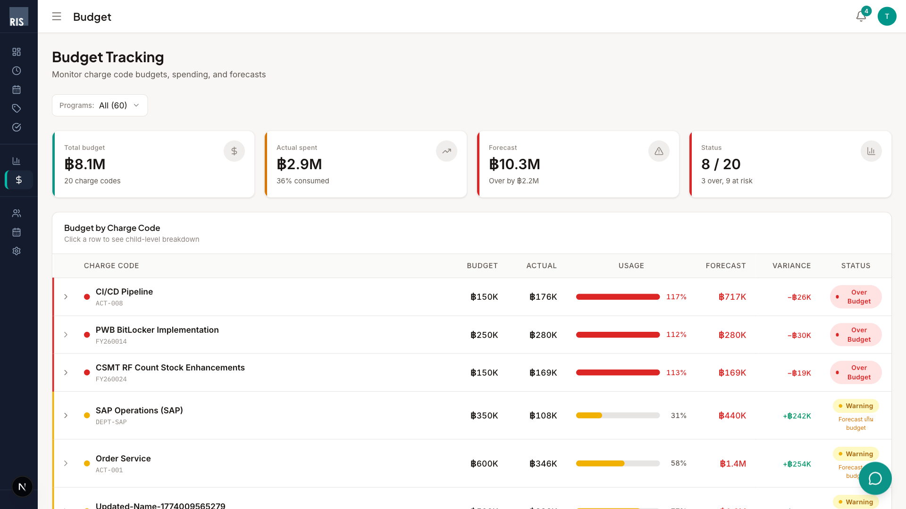
งบประมาณ

10.1 ภาพรวมหน้า Budget
หน้า Budget Tracking แสดงหัวข้อ “Budget Tracking” พร้อมคำอธิบาย “Monitor charge code budgets, spending, and forecasts”
ตัวกรอง:
- Dropdown “Programs” — เลือกโปรแกรมหรือ “All (56)” เพื่อดูทั้งหมด
กล่องสรุป KPI:
กล่อง | ตัวอย่าง | ความหมาย
Total budget | ฿8.2M — “20 charge codes” | งบรวมทั้งหมด
Actual spent | ฿3.1M — “37% consumed” | ค่าใช้จ่ายจริง
Forecast | ฿11.1M — “Over by ฿2.8M” | คาดการณ์ค่าใช้จ่าย
Status | 7… — “3 over” | สถานะงบแยกตามสี

10.2 ตาราง Budget by Charge Code
แสดงข้อความ “Click a row to see child-level breakdown” — กดแถวไหนก็ได้เพื่อขยายดูรายละเอียด
คอลัมน์ | ความหมาย
Charge Code | ชื่อและรหัสงาน
Budget | งบที่ตั้งไว้
Actual | ค่าใช้จ่ายจริง
Usage | แถบสี + เปอร์เซ็นต์การใช้งบ
Forecast | ค่าใช้จ่ายที่คาดการณ์
Variance | ส่วนต่าง (+ = เหลืองบ, − = เกินงบ)
Status | ป้ายสีแสดงสถานะ

10.3 ความหมายสี Status
สี | ป้าย | ความหมาย
เขียว | On Track | ปกติ ยังอยู่ในงบ
เหลือง | Warning | ใช้เกิน 80% — ควรระวัง
ส้ม | Forecast Over | คาดว่าจะเกินงบ
แดง | Over Budget | เกินงบแล้ว

11. การตั้งค่า (Settings) 👤👔⚙️📊
ทุกคนสามารถตั้งค่าได้
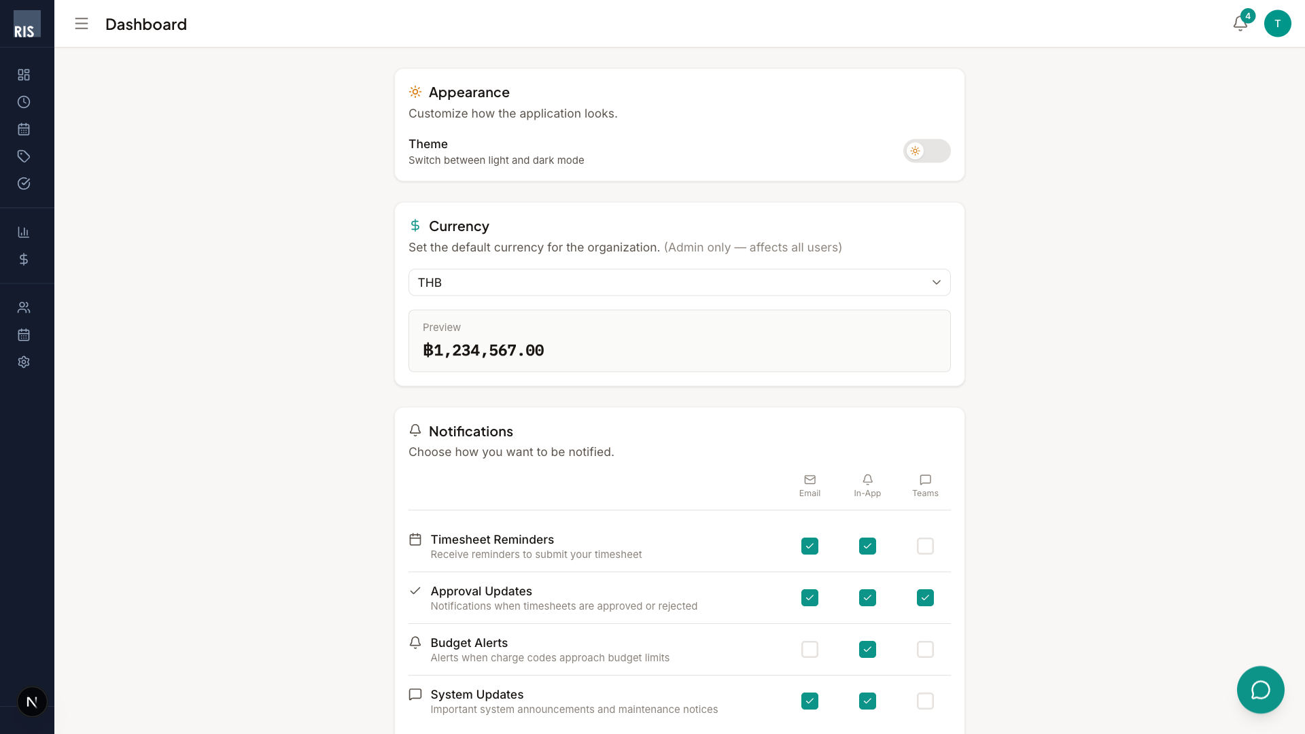
การตั้งค่า

11.1 Appearance (ลักษณะหน้าจอ)
การตั้งค่า | วิธีเปลี่ยน
Theme | กดปุ่มสลับ (toggle) เพื่อเปลี่ยนระหว่าง Light (สว่าง) และ Dark (มืด)

11.2 Currency (สกุลเงิน)
- เลือกสกุลเงินเริ่มต้นขององค์กร เช่น THB
- ด้านล่างแสดง Preview ตัวอย่างรูปแบบตัวเลข เช่น ฿1,234,567.00

หมายเหตุ: การเปลี่ยนสกุลเงินเป็นสิทธิ์ของ Admin เท่านั้น — จะมีข้อความ “(Admin only — affects all users)” กำกับ

12. จัดการระบบ (Admin) ⚙️
สำหรับ ผู้ดูแลระบบ (Admin) เท่านั้น

12.1 จัดการผู้ใช้ (Admin > Users)
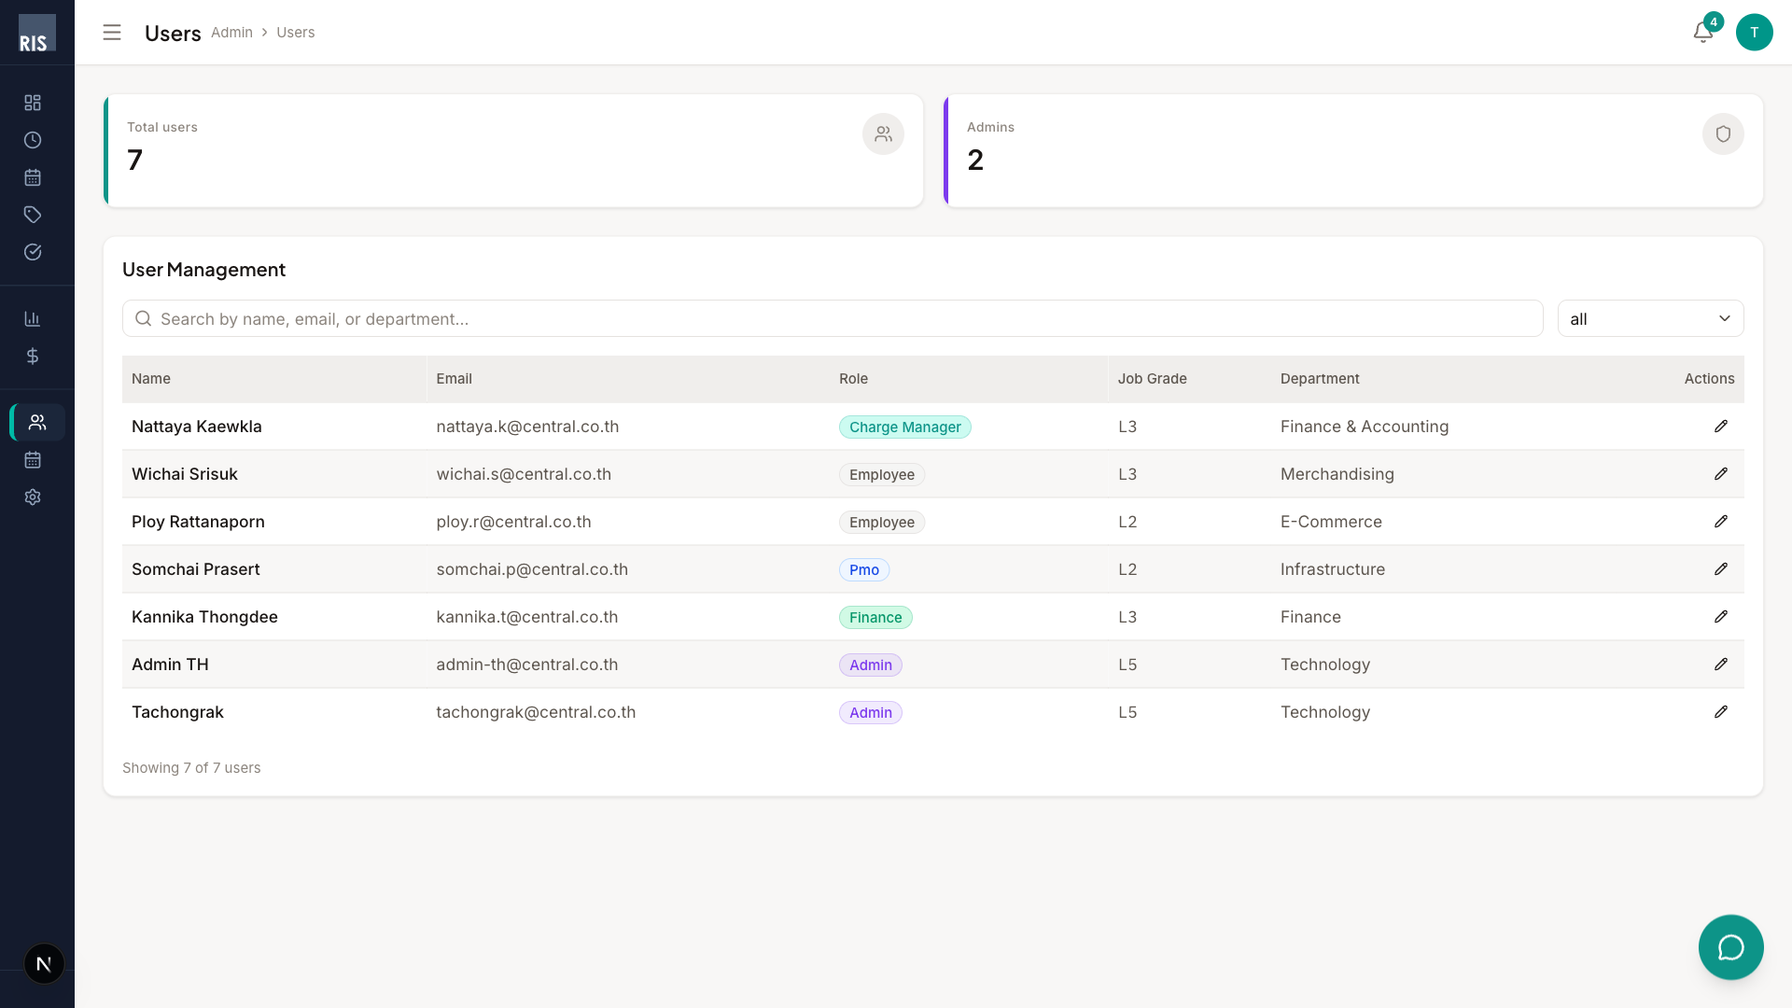
จัดการผู้ใช้
กล่องสรุป: - Total users — จำนวนผู้ใช้ทั้งหมด (เช่น 7) - Admins — จำนวนผู้ดูแลระบบ (เช่น 2)
ตาราง User Management:
คอลัมน์ | ความหมาย
Name | ชื่อ-นามสกุล
Email | อีเมลองค์กร
Role | ตำแหน่งในระบบ เช่น Charge Manager (ป้ายสีเขียว), Employee
Job Grade | ระดับงาน เช่น L2, L3
Department | แผนก เช่น Finance & Accounting, Merchandising, E-Commerce
- ใช้ช่อง “Search by name, email, or department…” เพื่อค้นหา

12.2 จัดการปฏิทิน (Admin > Calendar)
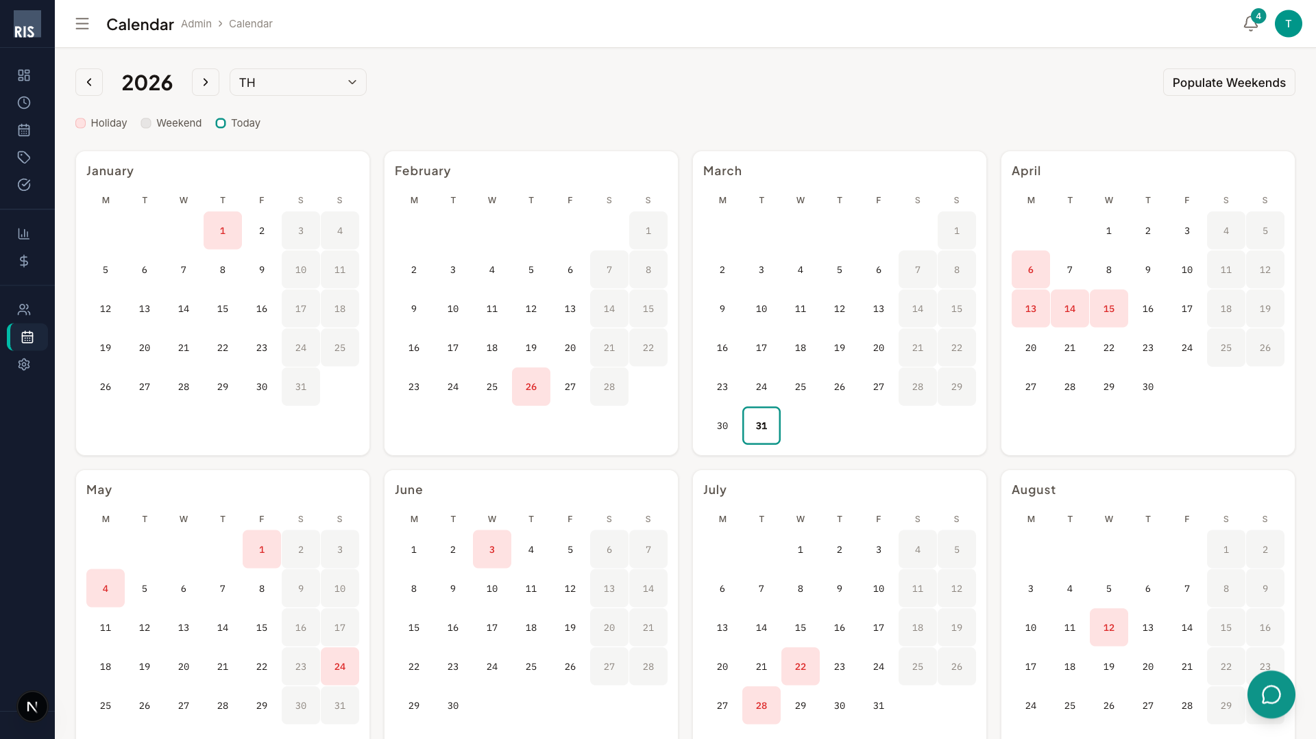
จัดการปฏิทิน
- แสดงปฏิทินทั้งปีเหมือนหน้า Calendar ของพนักงาน แต่มี dropdown เลือก ประเทศ (เช่น “TH”) สำหรับกำหนดวันหยุดราชการ
- Breadcrumb แสดง “Admin > Calendar”
- สัญลักษณ์สี: Holiday (ชมพู), Weekend (เทา), Today (เขียว)
- ผู้ดูแลสามารถ เพิ่ม/ลบวันหยุด ได้จากหน้านี้

12.3 จัดการอัตราค่าใช้จ่าย (Admin > Rates)
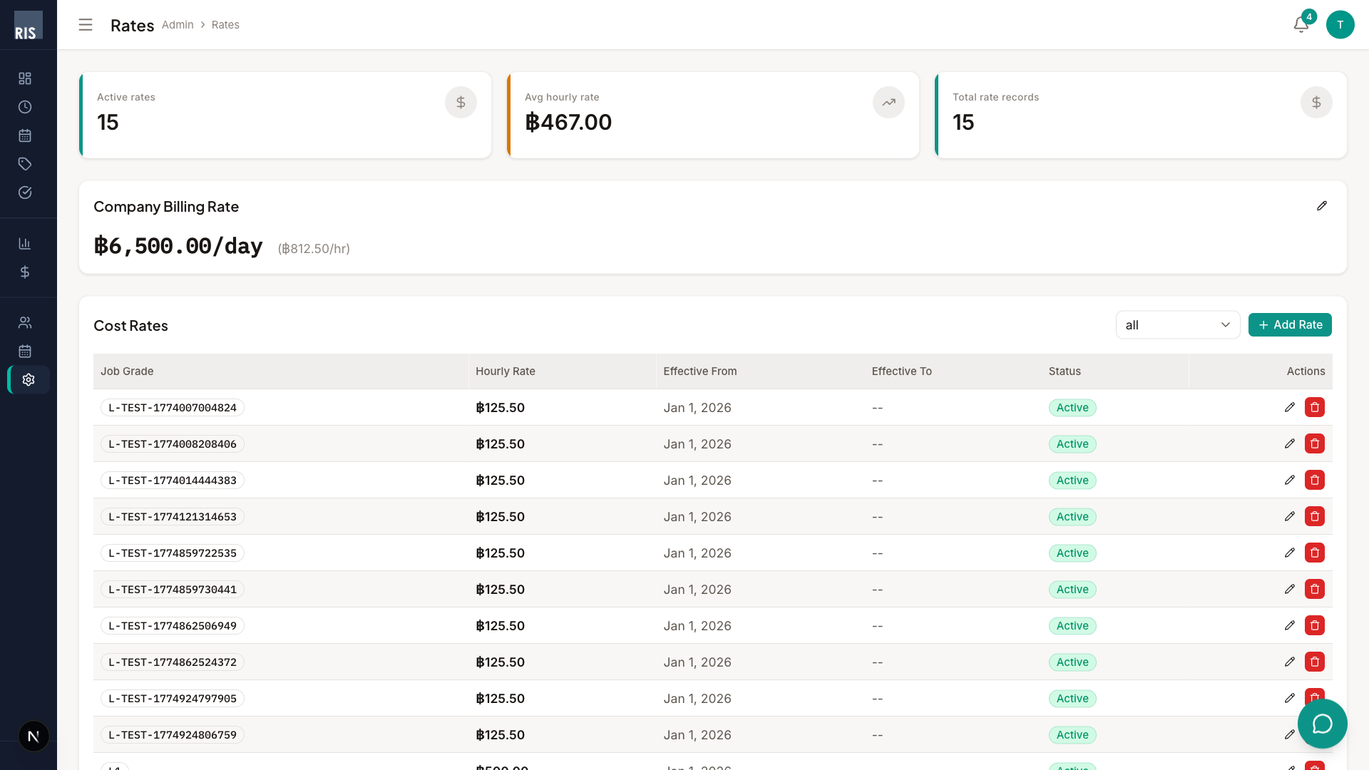
จัดการอัตรา
กล่องสรุป: - Active rates — จำนวนอัตราที่ใช้งาน (เช่น 13) - Avg hourly rate — อัตราเฉลี่ยต่อชั่วโมง (เช่น ฿519.54) - Total rate records — จำนวนรายการทั้งหมด
Company Billing Rate: - แสดงอัตราเรียกเก็บของบริษัท เช่น ฿6,500.00/day (฿812.50/hr)
ตาราง Cost Rates:
คอลัมน์ | ความหมาย
Job Grade | ระดับงาน
Hourly Rate | อัตราต่อชั่วโมง เช่น ฿125.50
Effective From | วันที่เริ่มใช้ เช่น Jan 1, 2026
Effective To | วันที่สิ้นสุด (ถ้าไม่มี = ใช้ไปเรื่อย ๆ)
Status | สถานะ Active (สีเขียว)
- ใช้ dropdown “all” เพื่อกรองตาม Job Grade

13. สิทธิ์การใช้งานตามบทบาท 👤👔⚙️📊
ระบบแบ่งสิทธิ์ตามตำแหน่ง — ไม่ใช่ทุกคนจะเห็นทุกเมนู:
ตำแหน่ง | Dashboard | Time Entry | Calendar | Charge Codes | Approvals | Reports | Budget | Admin
พนักงาน (Employee) | ✅ | ✅ | ✅ | — | — | — | — | —
หัวหน้างาน (Charge Manager) | ✅ | ✅ | ✅ | ✅ | ✅ | — | — | —
ฝ่ายวางแผน (PMO) | ✅ | ✅ | ✅ | ✅ | — | ✅ | ✅ | —
ฝ่ายการเงิน (Finance) | ✅ | ✅ | ✅ | ✅ | — | ✅ | ✅ | —
ผู้ดูแลระบบ (Admin) | ✅ | ✅ | ✅ | ✅ | ✅ | ✅ | ✅ | ✅

14. สรุปขั้นตอนประจำสัปดาห์ 👤👔⚙️📊

พนักงาน — ทำทุกสัปดาห์
วัน | ทำอะไร | กดตรงไหน
จ. | เพิ่มรหัสงาน | กด “+ Add Charge Code” หรือ “Copy from Last Period”
จ.–ศ. | กรอกชั่วโมงทุกวัน | กดช่องในตาราง → พิมพ์ชั่วโมง
ศ. | ตรวจยอดรวม | ดูแถว Daily Total — ทุกวันต้อง 8.00, Variance ต้องไม่ติดลบ
ศ. | ส่งใบ | กดปุ่ม “Submit →” สีเขียว
 | รอผล | หัวหน้าอนุมัติ → ได้แจ้งเตือน

หัวหน้างาน — ทำทุกสัปดาห์
ขั้นตอน | ทำอะไร | กดตรงไหน
1 | ดูสถานะทีม | ไปหน้า Approvals → แท็บ “Team Status”
2 | ตรวจใบที่ส่งมา | กดแท็บ “Pending Approvals”
3 | ดูรายละเอียด | กด ไอคอนตา ที่แต่ละแถว
4 | อนุมัติ/ตีกลับ | กดปุ่ม ✓ หรือ ✗
5 | ตรวจวันลา | กดแท็บ “Vacations” → กด Approve/Reject

ผู้บริหาร / การเงิน — ทำทุกเดือน
ขั้นตอน | ทำอะไร | กดตรงไหน
1 | ดูภาพรวมตัวเลข | ไปหน้า Reports → แท็บ “Overview”
2 | ดูแยกตามโปรแกรม | กดแท็บ “By Program” → เลือกโปรแกรม
3 | ดูงบประมาณ | ไปหน้า Budget → ดูตาราง + สถานะสี
4 | ส่งออกข้อมูล | กดปุ่ม “Export…” มุมขวาบน

ต้องการความช่วยเหลือเพิ่มเติม? ติดต่อฝ่าย IT หรือผู้ดูแลระบบขององค์กร หรือใช้ AI Chatbot ในระบบเพื่อสอบถามเบื้องต้น

